‍‍‌
TEHNISKĀS APSEKOŠANAS ATZINUMS
Nr. 3-4.5.4/771000

ĒKA: DAUDZDZĪVOKĻU DZĪVOJAMĀ MĀJA
ĒKAS ADRESE: SALNAS IELA 1, RĪGA

ZIŅOJUMA NR. 3-4.5.4/801007
8. PIELIKUMS

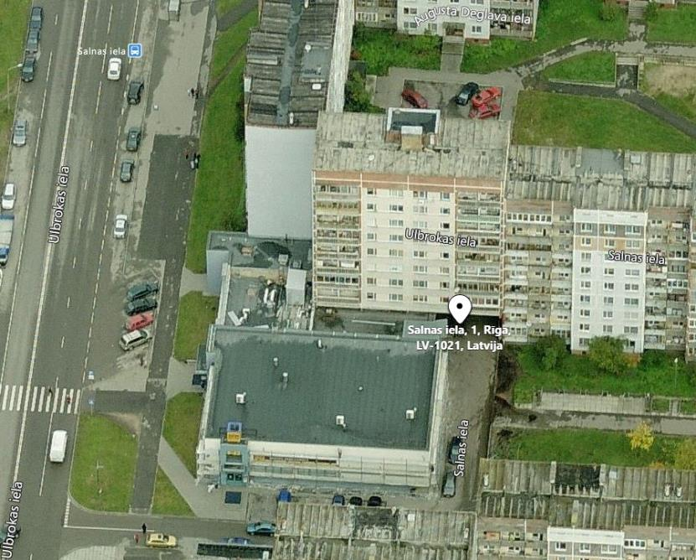
Izpildītājs | AS “Inspecta Latvia”, Reģ. Nr.40003130421; BRN 3370-R; Skanstes iela 54A, Rīga, LV-1013; 67607900; latvia@kiwa.com
Ēkas nosaukums | DAUDZDZĪVOKĻU DZĪVOJAMĀ ĒKA
Apsekotās Ēkas adrese | Salnas iela 1, Rīga,  Kadastra Nr. 0100 121 1431 001
Ēkas īpašnieks (valdītājs) | Jaukta statusa kopīpašums
Pasūtītājs | Ekonomikas ministrija, reģ. Nr.90000086008  Brīvības iela 55, Rīga, LV-1519, Latvija
Līguma datums un numurs | Līgums Nr. EM 2020/24 no 13.07.2020.
Atzinuma datums | 2020. gada 10. decembris
Apsekošanu veica un Atzinumu sagatavoja | Būvinženiere Ilona Marina, LBS sert. Nr.5-01535  Būvinženieris Aivars Mednis, LBS sert. Nr. 4-00646  Būvinženieris Aleksejs Providenko, LBS sert. Nr. 5-00770  Būvinženieris Jānis Pelēķis, LBS sert. Nr. 5-00956  Būvinženieris Jānis Āva, LBS sert. Nr. 5-03562

Tehniskās apsekošanas atzinuma saturs

Uzdevums (apsekošanas uzdevums) 4
1.Vispārīgās ziņas par būvi 5
2. Situācija 6
2.1. Zemesgabala izmantošanas atbilstība teritorijas plānojumam, zemesgabala platība (m² – pilsētās, ha – lauku teritorijās) 6
2.2. Būves izvietojums zemesgabalā 7
2.3. Būves plānojums 8
3. Teritorijas labiekārtojums 9
3.1. Brauktuves, ietves, celiņi un saimniecības laukumi 9
3.2. Bērnu rotaļlaukumi, atpūtas laukumi un sporta laukumi 10
3.3. Apstādījumi un mazās arhitektūras formas 10
3.4. Nožogojums un atbalsta sienas 11
4. Būves daļas 11
4.1. Pamati un pamatne 11
4.2. Nesošās sienas, ailu sijas un pārsedzes 13
4.3. Karkasa elementi: kolonnas, rīģeļi un sijas 18
4.4. Pašnesošās sienas 22
4.5. Šuvju hermetizācija, hidroizolācija un siltumizolācija 27
4.6. Pagraba, starpstāvu, bēniņu pārsegumi 34
4.7. Būves telpiskās noturības elementi 37
4.8. Jumta elementi: nesošā konstrukcija, jumta klājs, jumta segums, lietusūdens novadsistēma 39
4.9. Balkoni, lodžijas, lieveņi, jumtiņi 46
4.10. Kāpnes un pandusi 50
4.11. Starpsienas 55
4.12. Grīdas 55
4.13. Ailu aizpildījumi: vārti, ārdurvis, iekšdurvis, logi, lūkas 55
4.14. Konstrukciju un materiālu ugunsizturība 61
4.15. Ventilācijas šahtas un kanāli 61
4.16. Liftu šahtas 62
5.Kopsavilkums 63
5.1. Būves tehniskais nolietojums 63
5.2. Secinājumi un ieteikumi 63
1. Pielikums 72
2. Pielikums 73

Uzdevums (apsekošanas uzdevums)

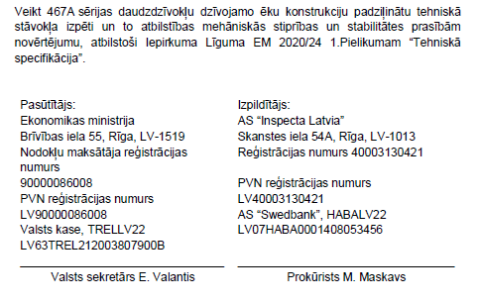

1.Vispārīgās ziņas par būvi
  - Galvenais lietošanas veids: Daudzdzīvokļu 6–9 stāvu mājas
(būves klasifikācijas kods 1122)
  - Kopējā platība m²: 1859,4
  - Apbūves laukums m²: 651,1
  - Būvtilpums m³: 10853
  - Virszemes stāvu skaits: 9
  - Pazemes stāvu skaits 1
  - Būves kadastra apzīmējums 0100 121 1431 001
  - Būves īpašnieks Jaukta statusa kopīpašums
  - Būvprojekta izstrādātājs (autors): Projektēšanas institūts
“ЛАТГИПРОГОРСТРОЙ”
  - Būvprojekta nosaukums, akceptēšanas datums: Tipveida projekts, sērijas Nr. 9ЛП-
467А-76/Р-1, 1977. gads (turpmāk tekstā- “Projekts”)
  - Būves nodošana ekspluatācijā (gads un datums): 1987.gads
  - Būves konservācijas gads un datums: -
  - Būves atjaunošanas, pārbūves, restaurācijas gads: -
  - Būves kadastrālās uzmērīšanas lietas: numurs, datums: Pamatceltnes kartīte; 15.04.1987.
  - Cita informācija 467A sērijas tipveida projekta albūmi
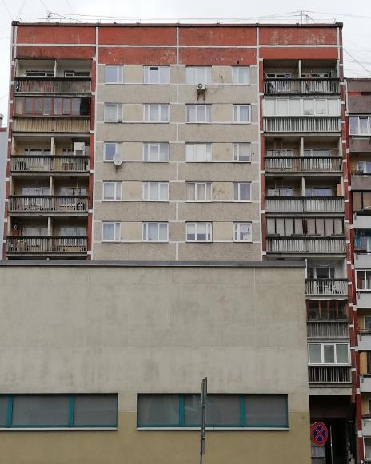 | 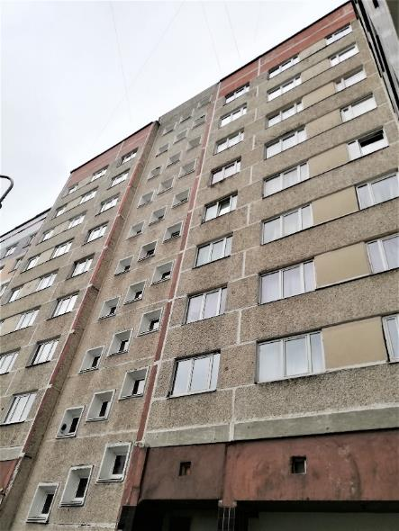
1.1. att. Apsekotā ēka, dienvidu fasāde. | 1.2. att. Apsekotā ēka, ziemeļu fasāde.
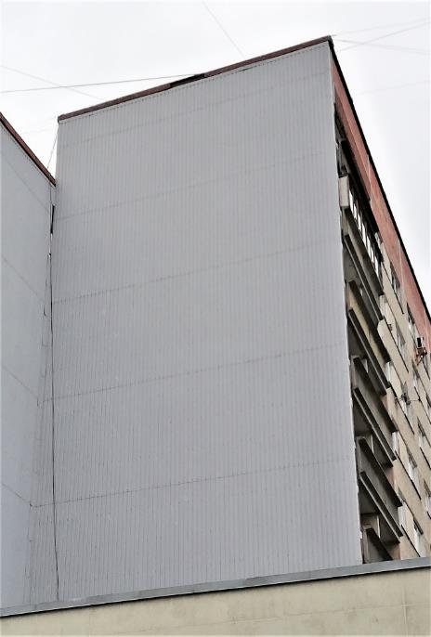 | 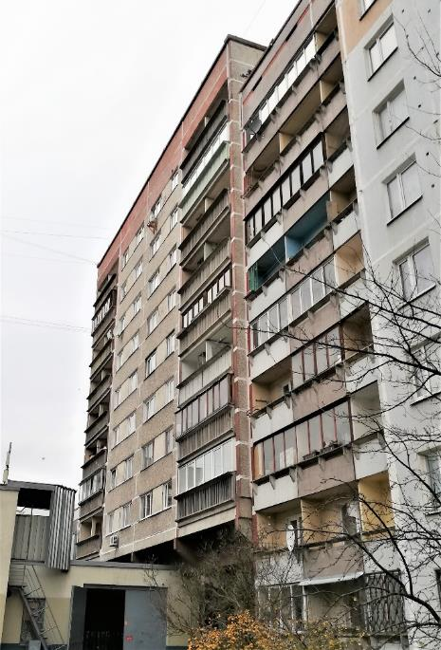
1.3. att. Apsekotā ēka, austrumu fasāde. | 1.4. att. Apsekotā ēka, rietumu fasāde.

2. Situācija

2.1. Zemesgabala izmantošanas atbilstība teritorijas plānojumam, zemesgabala platība (m² – pilsētās, ha – lauku teritorijās)
Teritorijas izmantošana un tās atbilstība teritorijas plānojumam, teritorijas izmantošanas un apbūves noteikumiem un normatīvo aktu prasībām.
Apsekotā ēka izbūvēta Rīgas pilsētas Latgales priekšpilsētā, Pļavnieku masīva mikrorajonā kvartāla ko ierobežo Ulbrokas, Augusta Deglava un Lubānas ielas. Saskaņā ar Rīgas domes apstiprināto “Rīgas teritorijas plānojumu 2006.-2018.gadam” novērtējamais objekts atrodas teritorijā ar apzīmējumu “Dzīvojamās apbūves teritorija” (skatīt 2.1.1. att.). Apsekotā ēka tiek izmantota atbilstoši tā zemes gabala plānotajiem (atļautajiem) izmantošanas noteikumiem. Ēka izvietota vienā zemesgabalā (sk. sadaļu 2.2).
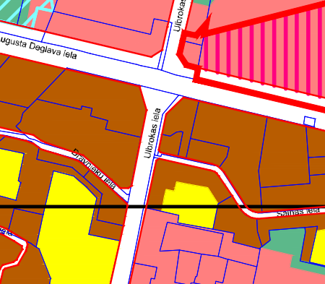  Apsekotā ēka | 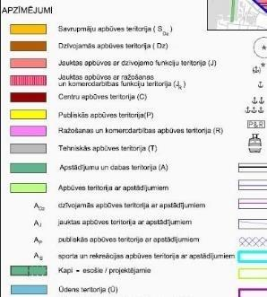
2.1.1.att. Objekta zemes gabala plānotā (atļautā) izmantošana saskaņā ar Rīgas domes teritorijas plānojumu (avots: https://www.rdpad.lv/wp-content/uploads/2019/07/15_pielikums.pdf)

2.2. Būves izvietojums zemesgabalā
Sarkanā līnija, apbūves līnija, apgrūtinājumi, būves novietnes raksturojums
Daudzstāvu dzīvojamā ēka izvietota vienā zemesgabalā (2.2.1. attēls) ar šādu kadastra apzīmējumu:
- 0100 121 1431 (īpašums “Salnas iela 1a”, platība 0,2165 ha);
Galvenā fasāde izvietota ēkas ziemeļu pusē.
Nokļūšana pie ēkas ir nodrošināta no Salnas ielas.

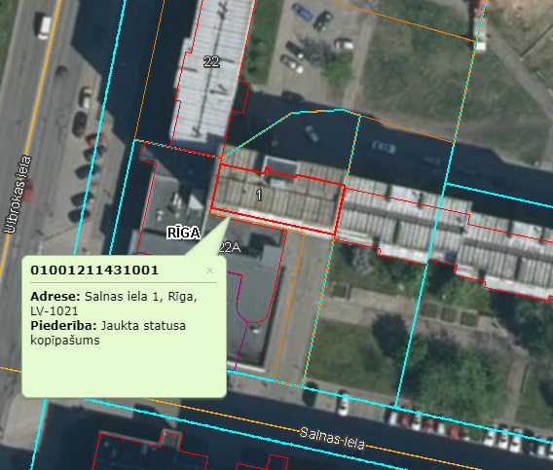
Dienvidu
fasāde
Austrumu
fasāde
Ziemeļu
fasāde
Rietumu
fasāde
Apsekotā ēka
2.2.1. att. Apsekotās ēkas novietojums zemesgabalā (avots www.kadastrs.lv)

2.3. Būves plānojums
Līdzšinējais būves lietošanas veids, būves plānojuma atbilstība būves lietošanas veidam
Saskaņā ar 2018. gada 12. jūnija Ministru kabineta noteikumiem Nr. 326 „Būvju klasifikācijas noteikumi”, būves lietošanas veids atbilst klasifikācijas kodam 11220104 “Daudzdzīvokļu 6–9 stāvu mājas”. Turpmāk tehniskās apsekošanas atzinumā ēkas daļas ir apzīmētas ar nosaukumiem, kas norādīti 2.3.1. attēlā.
Ēkas plānojumu veido viena sekcija. Ēkas kopējo būvapjomu veido pagrabstāva daļa, un deviņi virszemes stāvi:
- tehniskais stāvs (nedzīvojamās telpas pirmā stāva līmenī);
- astoņi virszemes stāvi ar dzīvojamām telpām.
Virs devītā stāva izvietotas bēniņu telpas un liftu mašīntelpa. Kāpņu telpas izveidotas no pirmā stāva līdz bēniņu telpai. Bēniņu līmenī (virs devītā stāva kāpņu telpas) izbūvētas tehniskās kāpnes ar margām, kas nodrošina piekļuvi lifta mašīntelpai un jumtam.
Pie galvenā ieejas mezgla atrodas atsevišķas ieejas durvis, kas nodrošina piekļuvi pagrabstāva telpām un atkritumu vada telpai, kur izvietots atkritumu konteiners.

3. Teritorijas labiekārtojums
Apsekošanas objekta vai apsekošanas priekšmeta nosaukums. Īss konstatēto bojājumu un to cēloņu apraksts, tehniskā stāvokļa novērtējums atsevišķiem būves elementiem, konstrukciju veidiem, būves daļām. Atbilstība normatīvo aktu prasībām. | Tehniskais nolietojums  (%)

3.1. Brauktuves, ietves, celiņi un saimniecības laukumi
Segums, materiāls, apdare | -
Piekļuve ēkai nodrošināta tikai pa vienu iekškvartāla ceļu brauktuvi ar asfaltbetona segumu no Salnas ielas puses (3.1.1.att.).
Apkārt ēkai ierīkotas ietves ar asfaltbetona segumu (3.1.2.att. līdz 3.1.3.att.). Brauktuvju, Ietvju seguma un ceļa apmaļu tehniskais stāvoklis ir apmierinošs.

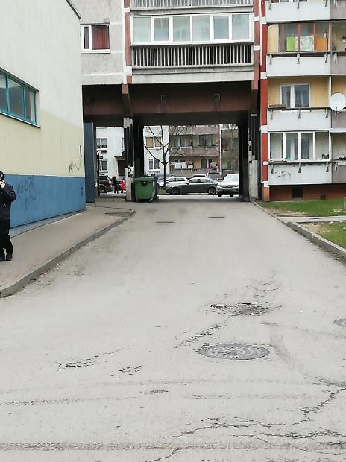 | 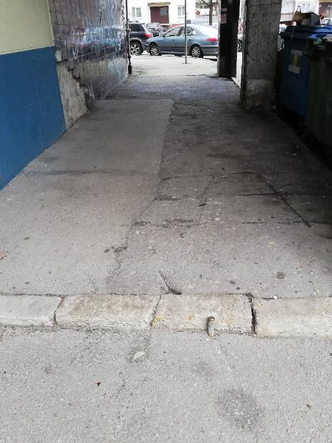
3.1.1.att. Brauktuve ar asfaltbetona segumu, skats no ēkas galvenās fasādes puses. | 3.1.2.att. Asfaltbetona ietve caurbrauktuvē zem ēkas.
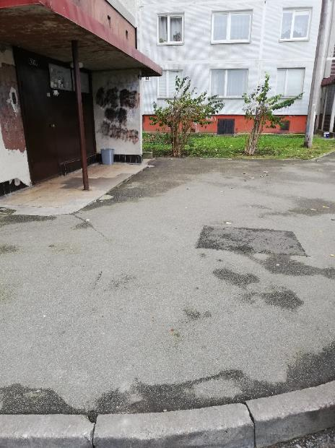 | 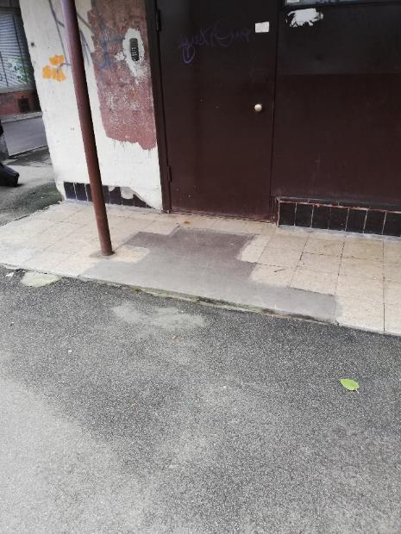
3.1.3.att. Asfaltbetona seguma ietve pie galvenā ieejas mezgla. | 3.1.4.att. Asfaltbetona seguma ietve pie galvenā ieejas mezgla.

3.2. Bērnu rotaļlaukumi, atpūtas laukumi un sporta laukumi
Segums, materiāls, aprīkojums | -
Nav izbūvēti.

3.3. Apstādījumi un mazās arhitektūras formas
Dekoratīvie stādījumi, zāliens, lapenes, ūdensbaseini, skulptūras | -
Apstādījumi pie ēkas ir apmierinošā stāvoklī (3.3.1., 3.3.2. att.).
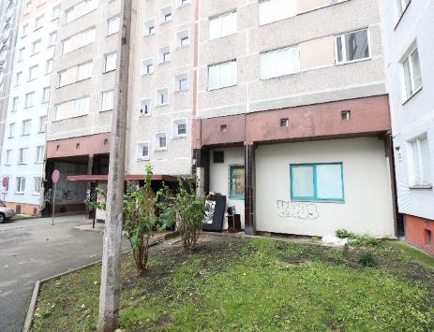 | 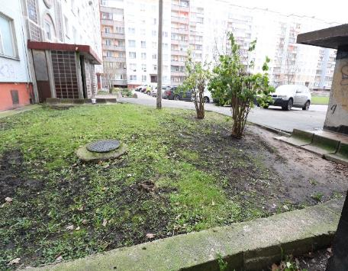
3.3.1.att. Košumkrūmi ēkas ziemeļu fasādes pusē. | 3.3.2.att. Zālājs un košuma krūmi pie ieejas mezgla.

3.4. Nožogojums un atbalsta sienas
Veids, materiāls (būvizstrādājums), apdare | -
Nav izbūvēts

4. Būves daļas
(Ietver tikai tās būves daļas, kas apsekotas atbilstoši apsekošanas uzdevumam)
Apsekošanas objekta vai apsekošanas priekšmeta nosaukums. Īss konstatēto bojājumu un to cēloņu apraksts, tehniskā stāvokļa novērtējums atsevišķiem būves elementiem, konstrukciju veidiem, būves daļām. Atbilstība normatīvo aktu prasībām. | Tehniskais nolietojums  (%)

4.1. Pamati un pamatne
Apsekošanas objekta vai apsekošanas priekšmeta nosaukums. Īss konstatēto bojājumu un to cēloņu apraksts, tehniskā stāvokļa novērtējums atsevišķiem būves elementiem, konstrukciju veidiem, būves daļām. Atbilstība normatīvo aktu prasībām. | 25%
Atbilstoši Projekta paskaidrojuma rakstam, ēkai izbūvēti pāļu pamati ar monolītiem dzelzsbetona režģogiem 400 mm biezumā. Pāļu pamatiem augšējie pāļu gali tiek aizdarināti režģoga dziļumā ne mazāk par 50 mm un ne vairāk kā 100 mm. Zem dzelzsbetona režģoga ierīkota betona sagatavošanas kārta 80 mm biezumā.
Pie monolītā režģoga piemetinātas dzelzsbetona ligzdas, kurās montētas kolonnas, ligzdas aizdarinātas ar betonu. Vizuāli kolonnu deformācijas nav novērotas, pagraba stāvā (siltummezglā) izvietotās kolonnu ligzdas nebija pieejamas apskatei.
Pamati zem lifta šahtas, ieejas jumtiņa ārējo sienu paneļiem - uz režģoga balstīti saliekamie dzelzsbetona pamatu bloki FBS 9.4.6-T, zem pagraba kāpņu laiduma, pirmā stāva kāpņu telpas - sienu bloki SB.
Apsekošanas laikā netika veikta pamatu atsegšana. Plaisu veidošanās ēkas pagraba sienās un pagraba pārsegumos, kas varētu liecināt par pamatu vai pamatnes deformācijām, apsekošanas laikā netika konstatētas.
Ēkas rietumu fasāde bloķējas ar īpašumu “Ulbrokas iela 22, kur izbūvēta asfaltbetona ietve cokola līmenī. Ietve pilda arī pagraba pamata bloku cokola daļas aizsargapmales funkcijas.
Pazīmes, kas liecinātu par būtiskām pamatnes un/vai pamatu deformācijām netika konstatētas, kopumā pamatu un pamatnes tehniskais stāvoklis ir vērtējams kā apmierinošs un atbilstošs Būvniecības likuma 9.panta 1.punkta “mehāniskā stiprība un stabilitāte” prasībām.
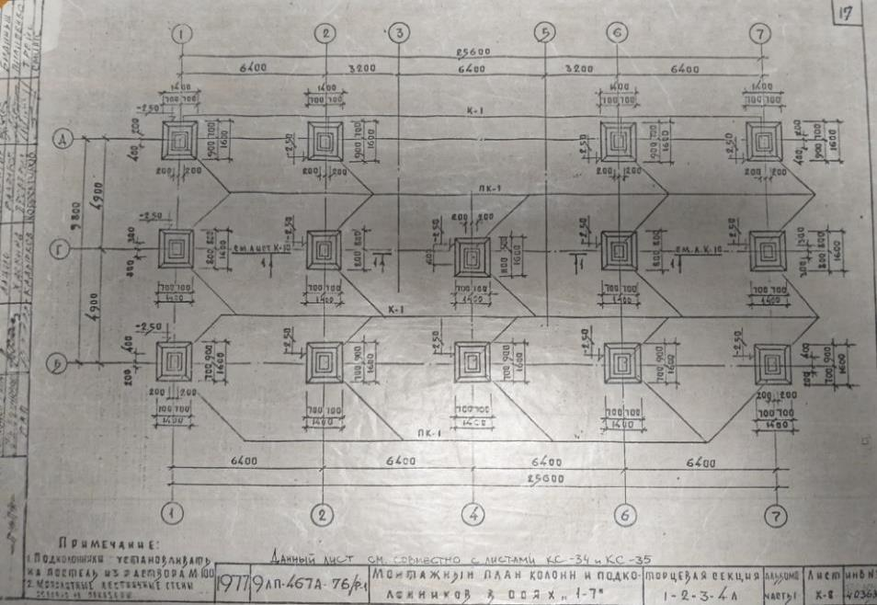
4.1.1.att. kolonnu un kolonnu ligzdu montāžas plāns
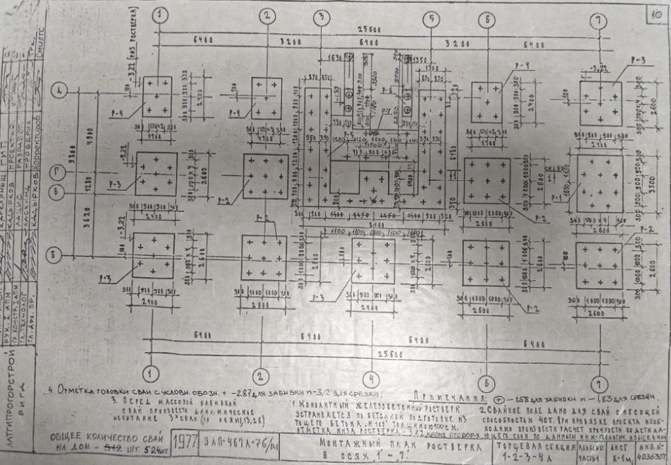
4.1.2.att. Režģoga ierīkošanas plāns
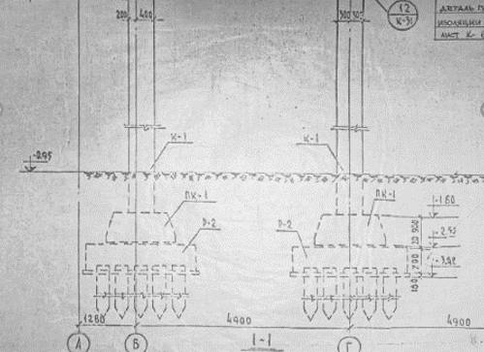
4.1.3.att. Pāļu pamatu un kolonnu griezuma fragments

4.2. Nesošās sienas, ailu sijas un pārsedzes
Pagraba un virszemes nesošo sienu konstrukcija un materiāls (būvizstrādājums). Konstruktīvās shēmas. Galveno konstruktīvo elementu biezums un šķērsgriezums. Mūra vājinājumi. Plaisu atvērumu mērījumu un plaisu attīstības novērojumu dati. Atdalošā un tvaika izolācija. | Tehniskais nolietojums 30%
Ēkas konstruktīvā shēma - jaukta tipa. Karkasa tipa konstrukcijas izbūvētas no pamatiem līdz dzīvojamam stāvam. No dzīvojamā stāva līdz jumtam izbūvētas bezkarkasa konstrukcijas ar nesošajām dzelzsbetona paneļu šķērssienām, kā arī kāpņu telpas nesošajām paneļu sienām. No pagraba stāva līdz tehniskajam stāvam kāpņu telpas sienas ir monolītā dzelzsbetona.
Kāpņu telpas sienas uzņem pārseguma plātņu uzņemtās vēja slodzes. Vēja slodžu uzņemšanai un to pārnešanai uz kāpņu telpas sienām, pārseguma plātnes stingri sametinātas gan savā starpā, gan ar kāpņu telpu sienām un tehniskā stāva grīdas un griestu līmenī veido divus stingus diskus. Garenvirzienā šie diski sametināti ar stinguma sienām.
Pagraba un kāpņu telpas nesošās sienas no pagraba līdz pirmajam dzīvojamajam stāvam izbūvētas no stiegrotā monolītā dzelzsbetona - 450 un 300 mm biezumā (šķērssienām) un 280 mm biezumā (garensienām).
Apsekošanas gaitā pagraba sienām konstatētas nebūtiskas plaisas (att. 4.2.1.; 4.2.4.; 4.2.5.), stiegrojuma aizsargkārtas izdrupumi un ieliekamo detaļu atsegumi un korozija (att. 4.2.2.; 4.2.3.).
Apsekošanas laikā netika konstatēti bojājumi vai citas pazīmes, kas varētu liecināt par to nepietiekamu nestspēju. Kāpņu telpas nesošo sienu tehniskais stāvoklis ir apmierinošs un atbilstošs Būvniecības likuma 9. panta 1. punkta prasībām.

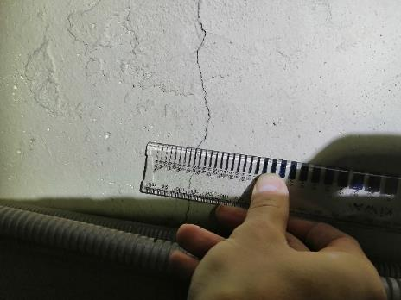 | 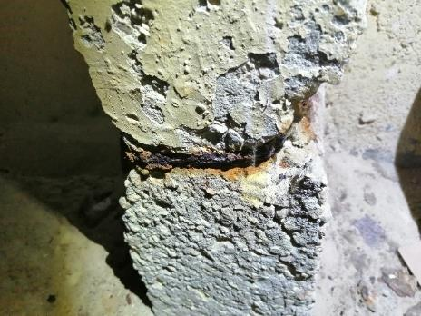
4.2.1.att. Plaisa (b=0,5mm) pagraba nesošajā sienā (sk. kopā ar att. 4.2.5.).. | 4.2.2.att. Pagraba sienas paneļa ieliekamās detaļas atsegums un korozija.
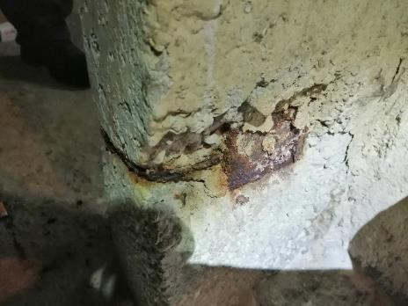 | 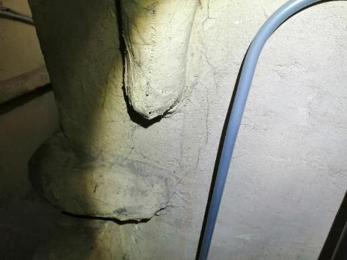
4.2.3.att. Pagraba sienas paneļa ieliekamās detaļas atsegums un korozija. | 4.2.4.att. Vertikālās plaisas (b~0,1-0,2mm) pagraba sienas apdarē.
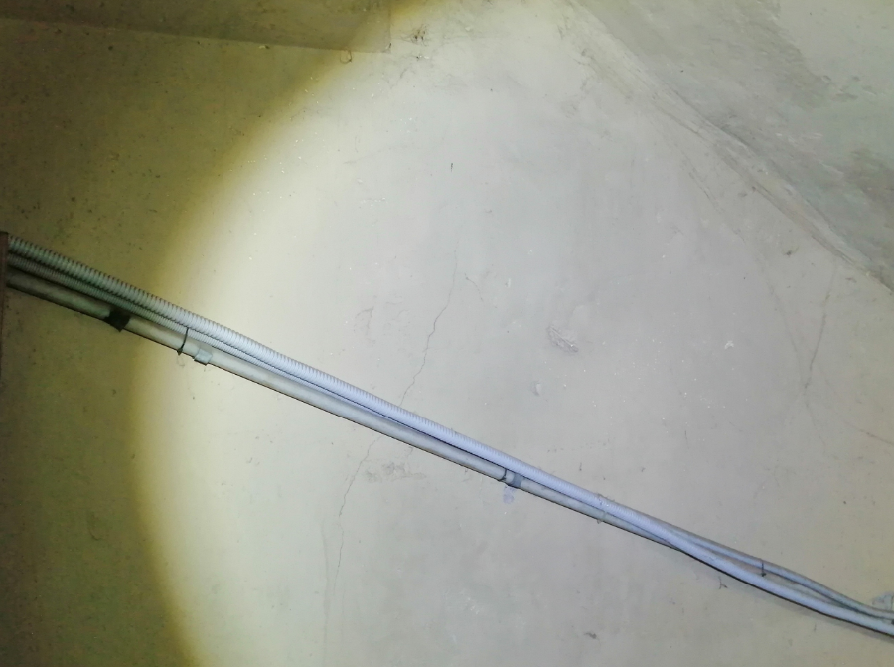
4.2.5.att. Plaisas pagraba sienā (sk. kopā ar att. 4.2.1.).
Nesošās iekšējās un ārējās šķērssienas izvietotas ar soli 3,2 un 6,4 m un izbūvētas no dzelzsbetona paneļiem 150 mm biezumā, uz tām balstīti starpstāvu un bēniņu pārsegumi. Šķērssienas izbūvētas, sākot virs tehniskā stāva līdz bēniņu telpai, virs tehniskā stāva balstītas uz dzelzsbetona sijām (sienām) BS. Monolītā dzelzsbetona sijas (sienas) 300 mm biezumā ar rūpnieciski veidotām neregulārās formas ailām inženierkomunikāciju šķērsojumiem, pilda tehniskā stāva nesošo ārējo un iekšējo šķērssienu, funkciju. Savienojumi starp ēkas iekšējām sienām, pārsegumu paneļiem, ventblokiem izpildīti ar tērauda montāžas elementu palīdzību, kas tiek sametināti un savienoti ar speciālām skavām un tērauda ieliekamām detaļām. Monolitizējamo savienojumu konstrukcija no cilpveida izlaidumiem iekšējiem un ārējiem sienu paneļiem, kuru savienošana veidota ar skavām, aizdarinot ar betonu.
Apsekošanas laikā konstatēti būvniecības defekti un ēkas ekspluatācijas laikā izveidojušies bojājumi:
- kāpņu telpas sienu apdares bojājumi (att. 4.2.10.). Ēkas ekspluatācijas laikā ieteicams veikt bojātas apdares atjaunošanu.
- plaisas kāpņu telpas sienās (att. 4.2.7.; 4.2.8.; 4.2.14.);
- slīpās plaisas kāpņu telpas sienā jumta līmenī (dubult-T profila sijas balsta vietā, att. 4.2.13.), kas, iespējams, radušās nekvalitatīvi veikto būvdarbu rezultātā;
- plaisa kāpņu telpas sienas un ārsienas paneļa saduršuvē (att. 4.2.15.).
Turpmākās ekspluatācijas laikā ieteicams veikt plaisu monitoringu, uzstādot plaisu markas. Marku nolasījumus ieteicams veikt ne retāk kā reizi 2-3 mēnešos. Gadījumā, ja plaisas platums palielināsies, nepieciešams piesaistīt sertificētu būvspeciālistu situācijas izvērtēšanai un tehniskā risinājuma izstrādei.
Nav novērotas nesošo sienu deformācijas, kas var liecināt par nepietiekamu nestspēju. Kopumā ēkas nesošo sienu tehniskais stāvoklis ir apmierinošs un atbilstošs Būvniecības likuma 9. panta prasībām.
Papildu Projekta risinājumiem, ēkas ekspluatācijas periodā, iekšējo sienu skaņas izolācija nebija uzlabota un tā neatbilst gan mūsdienu ētiskām prasībām, gan LBN 016-15 “Būvakustika”.
Ēkas ārsienām veikti vertikalitātes uzmērījumi (sk. 1. pielikumu).
Kāpņu telpas ārsienas jumta līmenī
Kāpņu telpas ārējā nesošā siena virs jumta veidota no gatavelementu paneļiem. Apsekošanas gaitā konstatētas paneļu lokālās plaisas, stiegrojuma aizsargkārtas izdrupumi, stiegrojuma atsegumi un paneļu virsmas bojājumi apkārtējās vides ietekmes rezultātā (att. 4.2.9.; 4.2.11.).
Kāpņu telpā (jumta līmenī) uz sienas konstatētas mitruma infiltrācijas pazīmes (att. 4.2.12.) ārsienas un jumta pārseguma plātnes nokrišņu ūdenim filtrējoties cauri nehermētiskai jumta pārseguma paneļa un kāpņu telpas sienas saduršuvei (sk. sadaļu 4.5.).
No jumta pārseguma virs kāpņu telpas nepieciešams ierīkot atbilstošu nokrišņu ūdens novadīšanu, lai izslēgtu ārsienu samitrināšanos, kā arī atjaunot/veidot sienas ārējo apdari, noturīgu pret apkārtējās vides iedarbēm, lai izslēgtu paneļu sienas destrukcijas progresu.
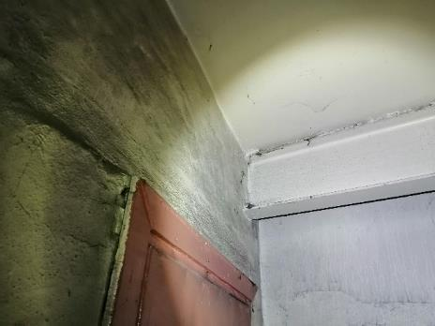 | 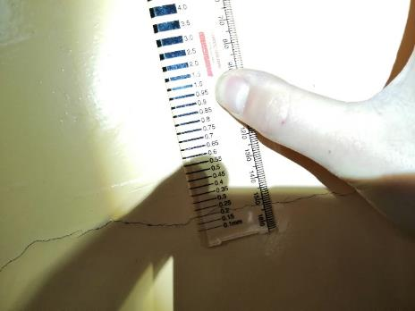
4.2.6.att. Kāpņu telpas pārseguma dubult-T profila sijas balsta vieta uz nesošās kāpņu telpas sienas apmierinošā stāvoklī. | 4.2.7.att. Plaisa (b=0,2 mm) kāpņu telpas sienā.
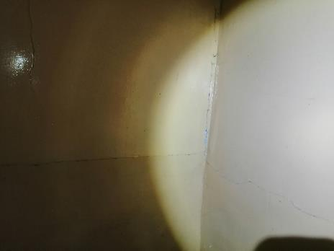 | 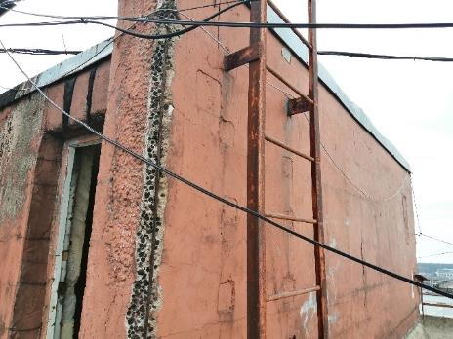
4.2.8.att. Plaisas kāpņu telpas sienā. | 4.2.9.att. Kāpņu telpas ārsienas izdrupumi un stiegrojuma atsegumi uz ēkas jumta.
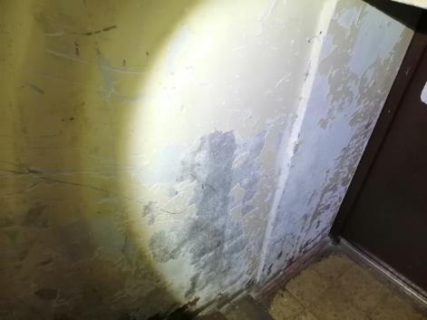 | 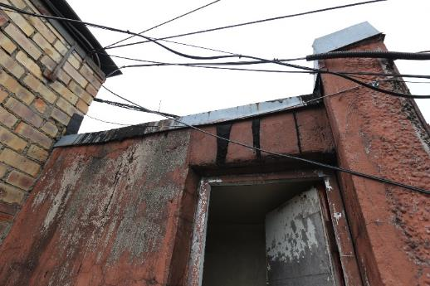
4.2.10.att. Kāpņu telpas sienas apdares bojājumi pie ieejas mezgla vējtvera. | 4.2.11.att. Kāpņu telpas ārsienas paneļu virsmas bojājumi apkārtējās vides ietekmes rezultātā.
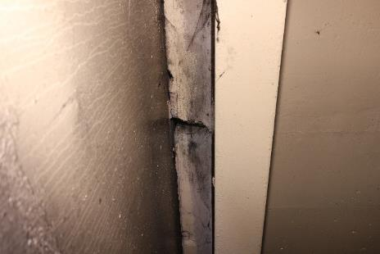 | 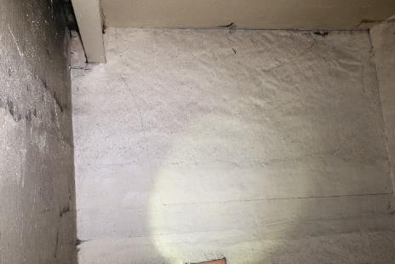
4.2.12.att. Kāpņu telpas sienas un jumta plātnes sadurvieta neapmierinošā stāvoklī; mitruma infiltrācijas pazīmes uz kāpņu telpas nesošās sienas. | 4.2.13.att. Slīpās plaisas kāpņu telpas sienā dubult-T profila tērauda sijas balsta vietā.
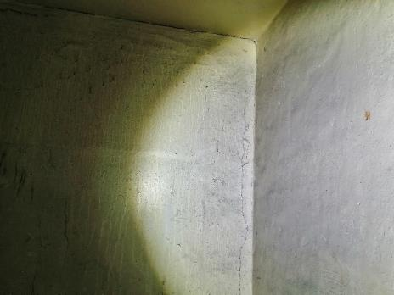 | 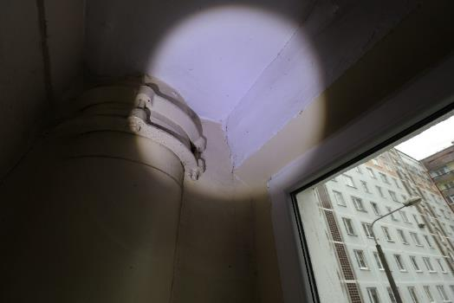
4.2.14.att. Vertikālā plaisa kāpņu telpas sienā. | 4.2.15.att. Vertikālā plaisa kāpņu telpas sienas un ārsienas paneļa sadurvietā.

4.3. Karkasa elementi: kolonnas, rīģeļi un sijas
Kolonnu, stabu, rīģeļu un siju konstrukcija un materiāls | 25%
Ēkas konstruktīvā shēma - jaukta tipa. Karkasa tipa konstrukcijas izbūvētas no pamatiem līdz dzīvojamam stāvam. No dzīvojamā stāva līdz jumtam izbūvētas bezkarkasa konstrukcijas ar nesošajām šķērssienām. Ēka nesošais karkass sastāv no vertikālajiem elementiem – kolonnām un horizontālajiem elementiem – sijām (sijām-sienām), rīģeļiem un pārsegumiem, kas uzņem visas uz ēku iedarbojošās slodzes. Pēc Projekta datiem, visi karkasa daļas elementi, ieskaitot šuvju aizdari starp pārseguma paneļiem, montēti uz javas M200.
Kolonnu šķērsgriezums 600x400 mm, kolonnu elementi ar soli 6 m, savā starpā savienoti stingi. Tehniskā stāva dzelzsbetona sijas (sijas–sienas) 300 mm biezumā ar rūpnieciski veidotām neregulārās formas ailām inženierkomunikāciju šķērsojumiem balstās uz kolonnām. Tām ir gan norobežojošo ārējo sienu, gan iekšējo šķērssienu funkcija, gan siju funkcija, piedaloties ēkas karkasa sistēmas darbībā. Siju šķērsgriezums veido taisnstūrveida formu ar augšējām konsolēm, uz kurām balstās starpstāvu pārseguma paneļi un apakšējiem plauktiem tehniskā stāva pārsegumu paneļu balstīšanai. Uz tehniskā stāva sijām (sienām) balstās ēkas bezkarkasa apjoma nesošās šķērssienas. Gar ēkas garenfasādēm izbūvētas sijas (BN) ar šķērsgriezumu 350x500(h), kas balstās uz tehniskā stāva siju (sienu) ārējām malām un ārējo sienu paneļiem. Caur sijām tiek nodotas slodzes no pašnesošām ārējām sienām. Kolonnu un siju savienojumi ēkas karkasa konstrukcijām veidoti sametinot.
Apsekošanas laikā konstatēti būvniecības defekti un ēkas ekspluatācijas laikā izveidojušies bojājumi:
- dzelzsbetona kolonnu apdares flīžu izdrupumi (att. 4.3.1.-4.3.4.) un apdares sieta atsegumi (att. 4.3.4.; 4.3.5.);
- tehniskajā stāvā sijām (sienām) konstatēti izdrupumi ailu zonā (att. 4.3.9.);
- sijas (sienas) augšējā plaukta stiegrojuma aizsargkārtas izdrupumi pārseguma paneļa balsta vietā, stiegrojuma un tērauda profila atsegums un korozija ilgstošas mitruma ietekmes rezultātā (att. 4.3.11.). Balsta vietas stāvoklis ir neapmierinošs, nepieciešams nekavējoties veikt konstrukcijas atjaunošanu;
- apkārtējās vides ietekmes rezultātā novēroti siju (sienu) apakšējo plauktu stiegrojuma aizsargslāņa izdrupumi un stiegrojuma atsegumi (att. 4.3.13.)
Turpmākās ēkas ekspluatācijas laikā nepieciešams veikt:
- kolonnu atsegto ieliekamo detaļu aizsardzību no atmosfēras ietekmes ar turpmāko kolonnu apdares atjaunošanu;
- nekavējoties veikt sijas (sienu) augšējā plaukta stiegrojuma un tērauda profila attīrīšanu no korozijas un stiegrojuma aizsargkārtas atjaunošanu ar torkretēšanas metodi (tehniskajā stāvā, pārseguma paneļa balsta vietā);
- siju (sienu) virsmas remontu lokālo izdrupumu vietās
- dzelzsbetona kolonnu atsegtā stiegrojuma sieta attīrīšanu no korozijas, aizsardzību un kolonnu apdares atjaunošanu.
Kopumā karkasa elementu tehniskais stāvoklis vērtējams kā apmierinošs un atbilstošs Būvniecības likuma 9. panta prasībām, tomēr nepieciešams novērst neatbilstības, lai izslēgtu turpmāku elementu bojāšanos.

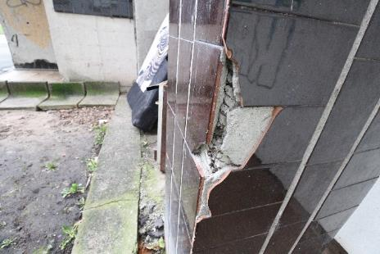 | 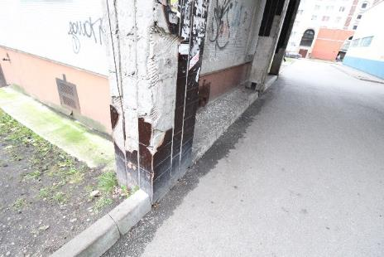
4.3.1.att. Dzelzsbetona kolonnas apdares flīžu izdrupumi (ziemeļu fasādes pusē). | 4.3.2.att. Dzelzsbetona kolonnas apdares sieta atsegums (ziemeļu fasādes pusē).
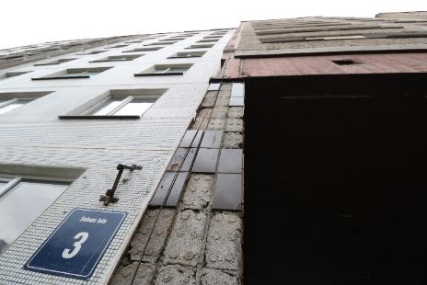 | 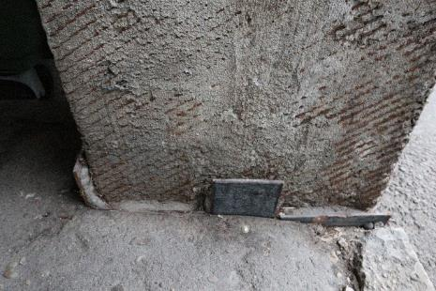
4.3.3.att. Dzelzsbetona kolonnas apdares flīžu izdrupumi (ziemeļu fasādes pusē). | 4.3.4.att. Dzelzsbetona kolonnas apdares izdrupumi, apdares sieta atsegumi un korozija.
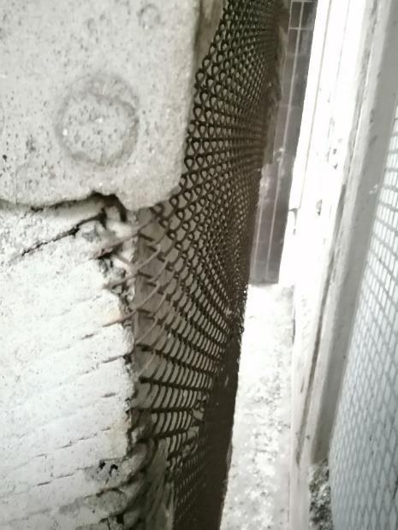
4.3.5.att. Kolonnas apdares siets bez apmetuma (bloķēšanas vieta ar ēku Salnas iela 3).
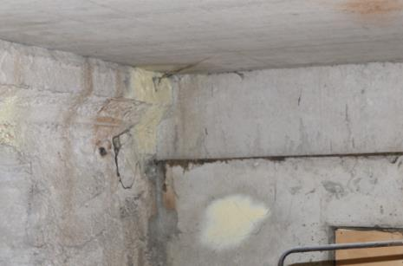 | 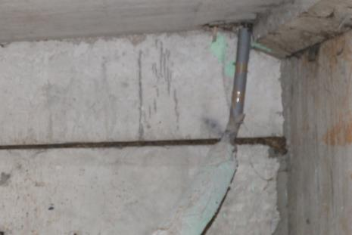
4.3.6.att. Sijas balsta vieta apmierinošā stāvoklī (tehniskais stāvs). | 4.3.7.att. Sijas balsta vieta apmierinošā stāvoklī (tehniskais stāvs).
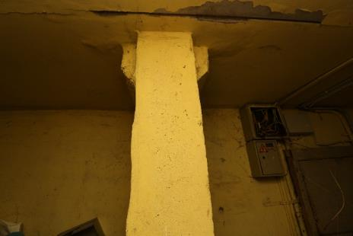 | 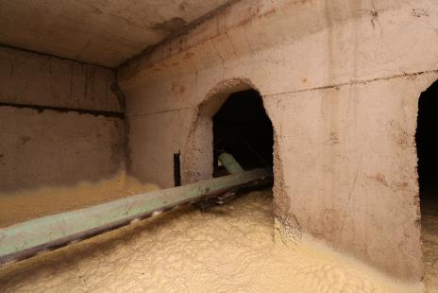
4.3.8.att. Sienas sijas stāvoklis pārseguma balsta vietā ir apmierinošā stāvoklī (tehniskā telpa). | 4.3.9.att. Sienas sijas ailu malu izdrupumi; sienas sijas stāvoklis pārseguma balsta vietā ir apmierinošs (tehniskā telpa).
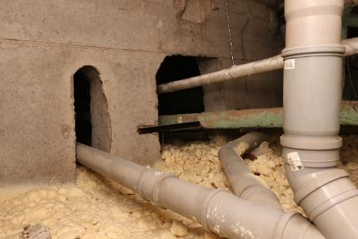 | 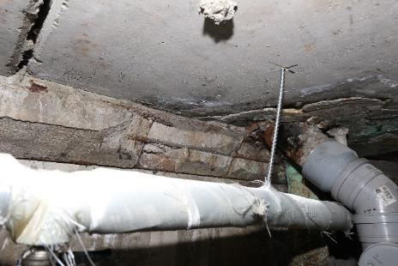
4.3.10.att. Sienas sija apmierinošā stāvoklī (tehniskais stāvs). | 4.3.11.att. Sienas sijas augšējā plaukta bojājumi ilgstošās mitruma ietekmes rezultātā: stiegrojuma aizsargkārtas izdrupumi pārseguma paneļa balsta vietā, stiegrojuma un tērauda profila atsegums un korozija (tehniskais stāvs, sk. kopā ar att. 4.3.11’.).
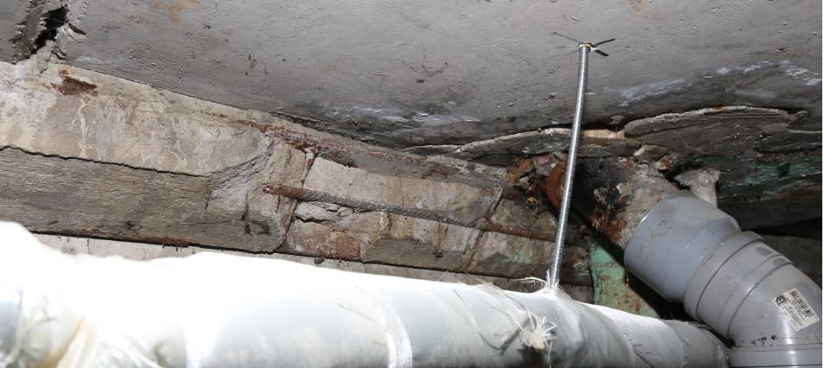
4.3.11’.att. (sk. kopā ar att. 4.3.11.).
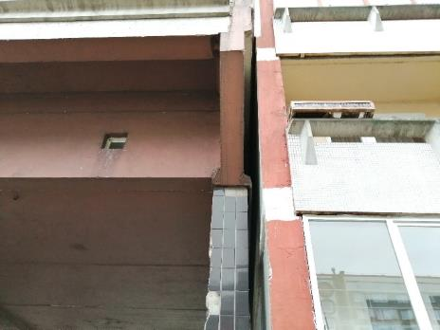 | 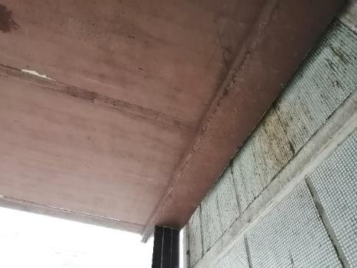
4.3.12.att. Sienas sijas balsta vieta apmierinošā stāvoklī. | 4.3.13.att. Sienas sijas apakšējā plaukta izdrupumi.
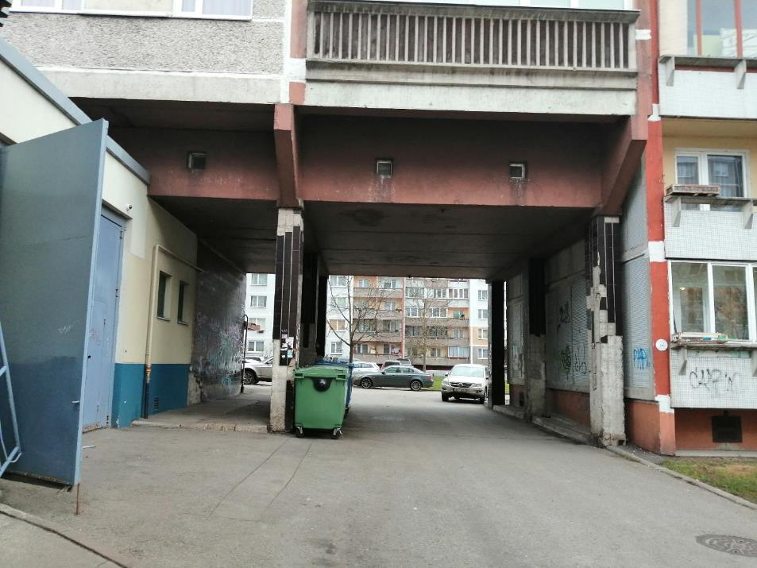
Sijas
Sijas-sienas
Kolonnas
4.3.14.att. Ēkas karkasa elementi.

4.4. Pašnesošās sienas
Pašnesošo sienu konstrukcija un materiāls | 35%
Karkasa ēkas sienas veidotas no pašnesošiem paneļiem, lentveida sadalījuma, no keramzītbetona gatavkonstrukciju paneļiem 300 mm biezumā, kāpņu telpā – 350 mm. Pašnesošās sienas izveido uz ārsienu paneļiem tehniskā stāva līmenī un sijām, kuras novietotas uz tehniskā stāva sijām-sienām. Sienu pašsvara slodzi uzņem sijas, tālāk slodze caur kolonnām tiek pārnesta uz pamatiem. Sienas ar karkasu savieno ar lokanām saitēm.
Ārsienu starppaneļu šuvēs ir konstatēti lokāli bojājumi, daļēji ir veikta šuvju hermetizācija ar hermetizējošo sastāvu (sk. sadaļu 4.5.).
Apsekošanas laikā bēniņu telpas gala sienas paneļiem konstatētas mitruma infiltrācijas pazīmes (att. 4.4.1.), to izcelsme ir nehermētiski jumta dzelzsbetona elementi un to savienojumu mezgli. Apkārtējās vides ietekmes rezultātā uz ārsienu paneļiem izveidojušies apdares bojājumi (att. 4.4.5.; 4.4.6.; 4.4.10.; 4.4.11.).
Ārsienu paneļiem virs lodžijām konstatēti stiegrojuma aizsargkārtas izdrupumi, stiegrojuma atsegumi un korozija (att. 4.4.9.; 4.4.11.). Šādi paneļu bojājumi radušies nepietiekamās stiegrojuma aizsargkārtas dēļ un agresīvā apkārtējā vide sekmēja dzelzsbetona destrukciju.
Konstatēta neatbilstība normatīvo aktu prasībām- patvaļīgi izbūvētais nosūces ventilācijas izvads (att. 4.4.10.).
Pie ēkas dienvidu fasādes piestiprināts gaisa kondicionieris. Iekārtas stiprināšanas veids un balsta konstrukcija nerāda pārliecību par tās noturību un drošu ekspluatāciju (att. 4.4.12.).
Ekspluatācijas laikā kāpņu telpas ārsienu paneļiem izveidojušies apdares bojājumi (att. 4.4.8.).
Minētajiem defektiem un nepilnībām pārsvarā ir vizuālais raksturs, kas neietekmē pašnesošo keramzītbetona paneļu stiprību un stabilitāti, tomēr nepieciešams novērst tādus bojājumu veicinošus faktorus, kā nokrišņu ūdens un mitruma infiltrāciju ēkas konstrukcijās un starppaneļu šuvēs.
Paneļiem virs lodžijām ieteicams veikt virsmas atjaunošanu.
Izpētes gaitā ēkas ārsienām veikti vertikalitātes uzmērījumi: ēkas stūros trīs līmeņos – pirmā stāva ārsienas paneļa lejasdaļā, piektā stāva līmenī un karnīzes daļā jumta līmenī, kopā 12 punkti. Par bāzes punktiem pieņemti pirmā stāva līmeņa uzmērījumi, pret kuriem noteikta augstāko līmeņu novirze. Maksimālā novirze no vertikalitātes sastāda 44 mm (kas pie ēkas augstuma ~ 28 m sastāda 0.16 %). Vertikalitātes izpildmērījuma shēma pievienota Atzinuma Pielikumā Nr. 1.
Vērtējot nobīdes no vertikalitātes iespējamos iemeslus, jāatzīmē, ka ēkas ārsienu starppaneļu šuvēs nav konstatētas būtiskas nepilnības un iespējams secināt, ka tā radusies ēkas būvniecības laikā neprecīzas montāžas rezultātā vai ar mazāku varbūtību - ēkas ekspluatācijas laikā.
Nav novēroti būtiski bojājumi vai deformācijas un kopumā pašnesošo ārsienu tehniskais stāvoklis ir vērtējams kā apmierinošs un atbilstošs Būvniecības likuma 9.panta izvirzītajām prasībām.

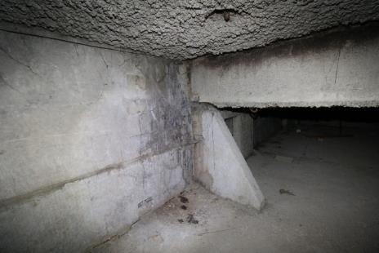 | 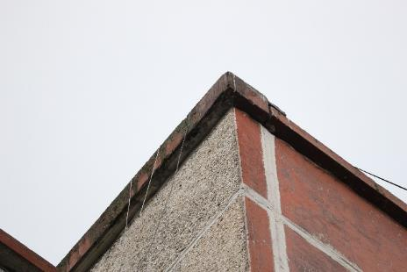
4.4.1.att. Mitruma infiltrācijas pazīmes uz ēkas ārsienas paneļa (bēniņu telpā). | 4.4.2.att. Pašnesošās ārsienas panelis apmierinošā stāvoklī
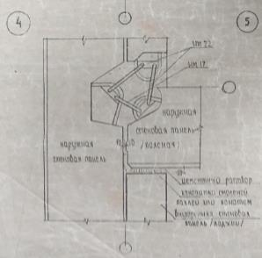 | 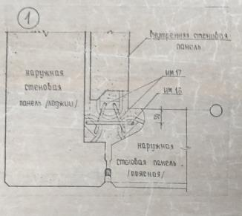
4.4.3.att. Iekšējo un ārējo sienu savienojuma mezgls. Projekta dokumentācija. | 4.4.4.att. Pašnesošo ārsienu paneļu pievienojuma mezgls lodžijas zonā.
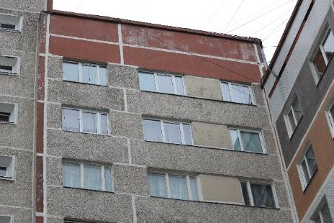 | 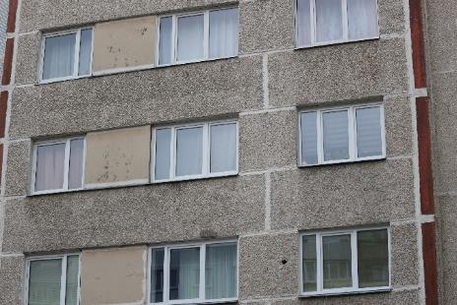
4.4.5.att. Pašnesošās ārsienas paneļu apdares bojājumi apkārtējās vides ietekmē. | 4.4.6.att. Pašnesošās ārsienas paneļu apdares bojājumi apkārtējās vides ietekmē.
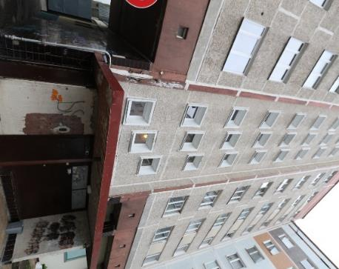 | 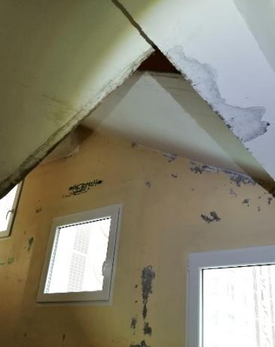
4.4.7.att. Kāpņu telpas ārsienu paneļi apmierinošā stāvoklī. | 4.4.8.att. Kāpņu telpas sienas apdares bojājumi.
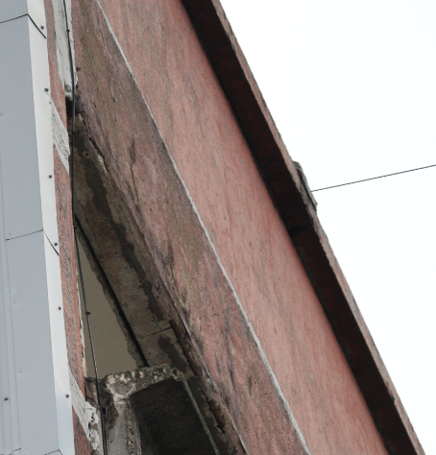 | 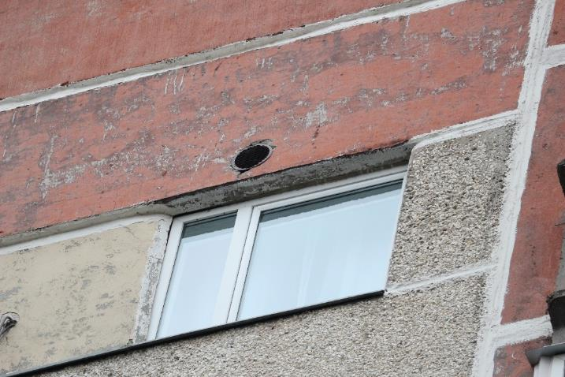
4.4.9.att. Ēkas ārsienas paneļu stiegrojuma aizsargkārtas izdrupumi un stiegrojuma atsegums apkārtējās vides ietekmes rezultātā. | 4.4.10.att. Natbilstība – veidots nosūces ventilācijas izvads ārsienu panelī (no dzīvokļa).
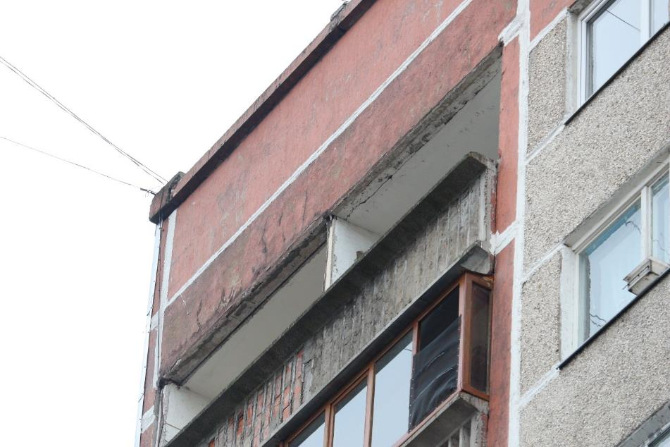
4.4.11.att. Ēkas ārsienas paneļu bojājumi apkārtējās vides ietekmes rezultātā.
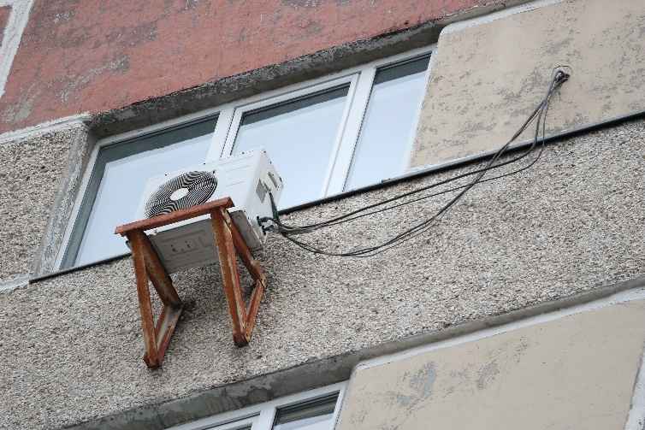
4.4.12.att. Gaisa kondicionēšanas iekārta pie ēkas dienvidu fasādes. Izpētes laikā nebija iespējams novērtēt stiprinājumu drošumu.

4.5. Šuvju hermetizācija, hidroizolācija un siltumizolācija
Šuvju hermetizācija, hidroizolācija un siltumizolācija | -
Šuvju hermetizācija.
Saskaņā ar Projektu starppaneļu šuvju aizpildījumu veido šuvē iestrādāts apaļformas blīvējošs materiāls (projektā: пароизол), mastika un cementa javas kārta no ārpuses (no ēkas iekšpuses starppaneļu šuvju aizpildījums ar cementa javu, javas marka vismaz “200”).
Starppaneļu šuvēs konstatēts nehermētiskums un javas lokāli izrāvumi, vietām veikta šuvju atjaunošana (att. 4.5.10.; 4.5.11.). Šuvju plaisās un izrāvumos iekļūst atmosfēras nokrišņi, kas veicina šuvju bojājumus un aukstuma tiltiņu veidošanos ārsienas konstrukcijās. Hermetizācijai pielietotais materiāls ir nenoturīgs pret āpkārtējās vides ietekmi un ilgtermiņā var zaudēt savas sākotnējās īpašības. Secināts, ka esošais paneļu saduršuvju hermetizācijas risinājums nenodrošina pilnībā ēkas konstrukciju pietiekamu aizsardzību pret atmosfēras nokrišņiem. Uz ēkas ziemeļu fasādes stūra paneļu šuvēm konstatēts apaugums, kas radies mitruma ietekmes rezultātā (att. 4.5.12.).
Uz kāpņu telpas sienām jumta līmenī redzamas nokrišņu ūdens filtrācijas pazīmes, kas liecina par konstrukciju un jumta segumu virs kāpņu telpas, nehermētiskumu (att. 4.5.14.). Apsekošanas dienā laika apstākļi bija bez nokrišņiem un netika novērota būtiska mitruma infiltrācija iekštelpās.
Bēniņu telpu apsekošanas laikā uz ēkas ārsienu paneļiem konstatētas mitruma infiltrācijas pazīmes starppaneļu šuvju vietā (att. 4.5.13.), kas liecina par šuvju nehermētiskumu.
Apsekojot ēkas jumtu un bēniņu telpu, konstatēti būvdarbu defekti:
- jumta pārseguma paneļu saduršuves nekvalitatīva hermetizācija (att. 4.5.5.; 4.5.6.; 4.5.8.);
-jumta pārseguma paneļu nosegelementu neprecīza montāža un nekvalitatīvi aizdarināta sadurvieta (att. 4.5.7.).
Atsevišķajām jumta pārsegumu paneļu šuvēm bēniņu telpā veikta aizpildīšana ar apaļformas blīvējošo materiālu (Projektā: пароизол) un daļēji nosegta ar cementa javu (att. 4.5.9.).
Ēkas tehniskajā stāvā konstatētas neatbilstoši hermetizētas pārseguma paneļu un inženierkomunikāciju šķērsojuma vietas, rezultātā veidojušies pārseguma virsmas bojājumi (att. 4.5.1. - 4.5.4.).
Ārsienas pašnesošā paneļa un lodžijas konstrukcijas sadurvietā nav ierīkota atbilstoša hermetizācija, konstatēti ieliekamo detaļu atsegums un korozija (att. 4.5.15.).
Turpmākās ēkas ekspluatācijas laikā ir ieteicama starppaneļu šuvju, pieslēgumu vietu periodiska pārbaude, šuvju attīrīšana no apauguma un šuvju atjaunošana vietās, kur izveidojušies saduršuvju pildvielas izrāvumi un plaisas.
Ieteicams veikt pārseguma paneļu un inženierkomunikāciju šķērsojumu vietu atbilstošu hermetizāciju, atjaunoto bojāto pārsegumu virsmu.
Saduršuvju hermetizācija ir neapmierinošā tehniskā stāvoklī, tādējādi ēkas norobežojošo konstrukciju tehniskais risinājums nav energoefektīvs.

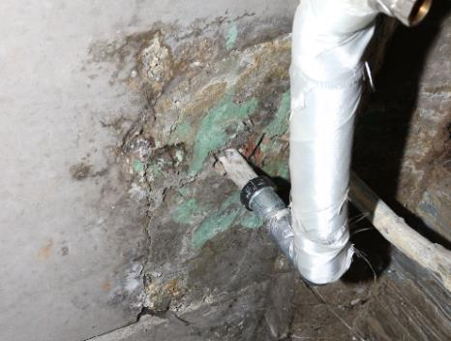 | 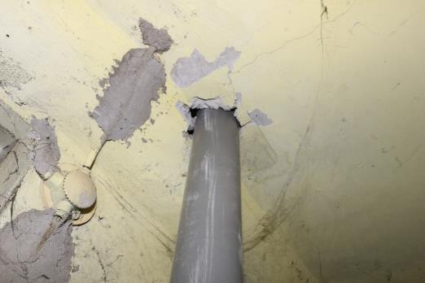
4.5.1.att. Inženierkomunikāciju šķērsojuma vieta pārsegumā virs tehniskā stāva nav atbilstoši hermetizēta. | 4.5.2.att. Inženierkomunikāciju šķērsojuma vieta pārsegumā virs tehniskā stāva nav atbilstoši hermetizēta.
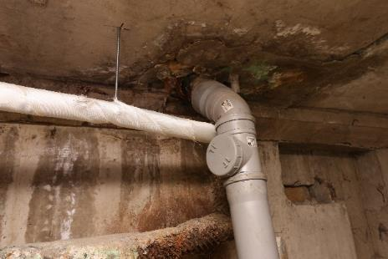 | 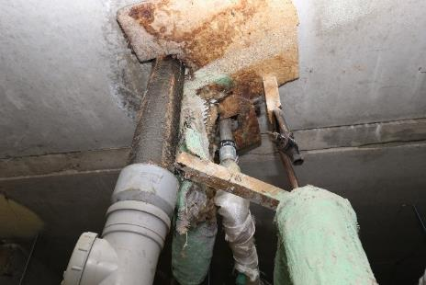
4.5.3.att. Inženierkomunikāciju šķērsojuma vieta pārsegumā virs tehniskā stāva nav atbilstoši hermetizēta. | 4.5.4.att. Inženierkomunikāciju šķērsojuma vieta pārsegumā virs tehniskā stāva nav atbilstoši hermetizēta.
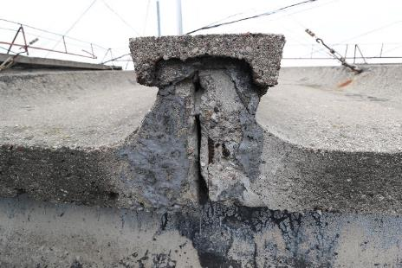 | 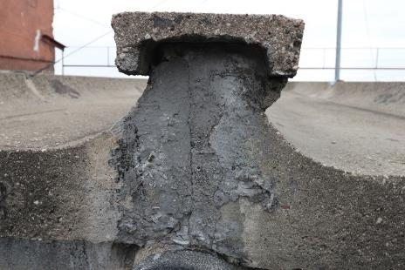
4.5.5.att. Jumta paneļu sadurvieta nav atbilstoši hermetizēta. | 4.5.6.att. Nekvalitatīvi aizdarināta jumta paneļu sadurvieta.
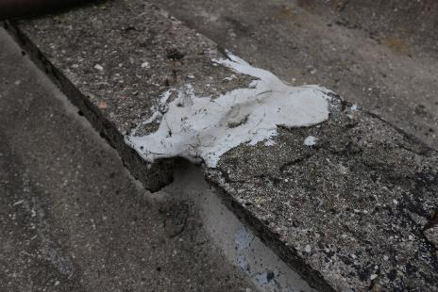 | 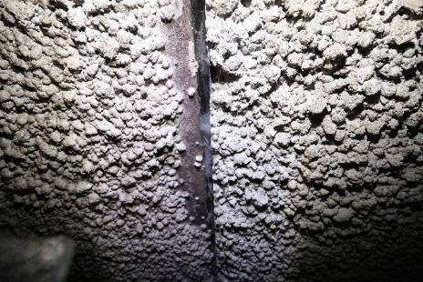
4.5.7.att. Nekvalitatīvi aizdarināta jumta paneļu nosegelementu sadurvieta. | 4.5.8.att. Jumta paneļu šuves neatbilstoša hermetizācija (bēniņu telpa).
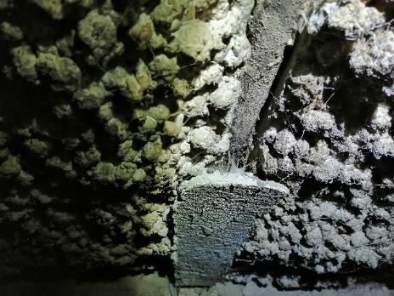 | 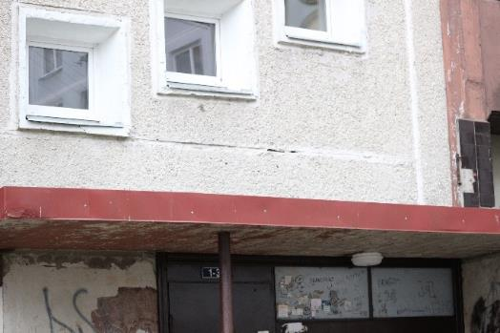
4.5.9.att. Jumta paneļu šuves lokālais remonts (bēniņu telpa) | 4.5.10.att. Kāpņu telpas ārsienu paneļu šuvju bojājums apkārtējās vides ietekmes rezultātā (sk. kopā ar att. 4.5.11.)
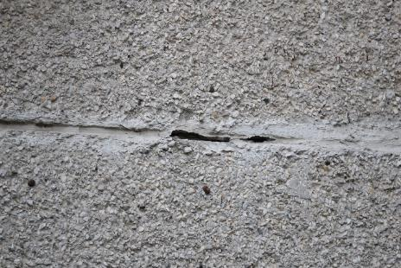 | 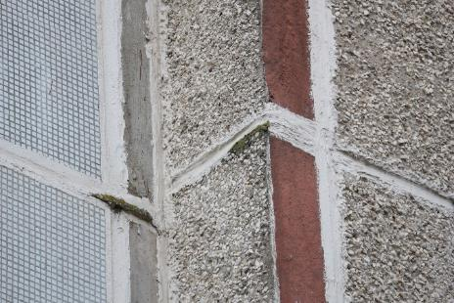
4.5.11.att. Kāpņu telpas ārsienu paneļu šuvju bojājums apkārtējās vides ietekmes rezultātā (sk. kopā ar att. 4.5.10.) | 4.5.12.att. uz gala sienas paneļa šuves izveidojies apaugums apkārtējās vides ietekmes rezultātā.
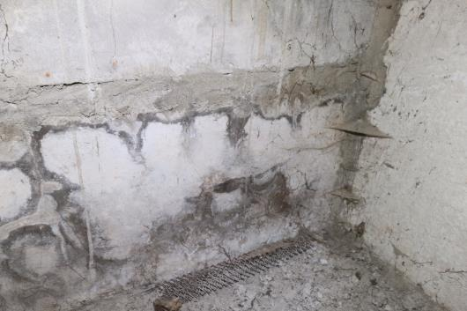 | 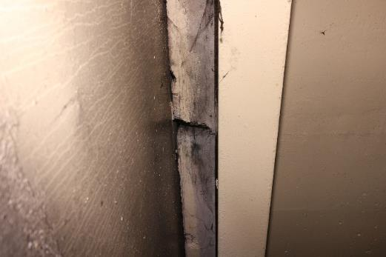
4.5.13.att. Mitruma infiltrācijas pazīmes uz ēkas ārsienas paneļa nekvalitatīvās šuvju hermetizācijas rezultātā (bēniņu telpā). | 4.5.14.att. Kāpņu telpas sienas un jumta plātnes sadurvieta neapmierinošā stāvoklī. mitruma infiltrācijas pazīmes uz kāpņu telpas nesošās sienas
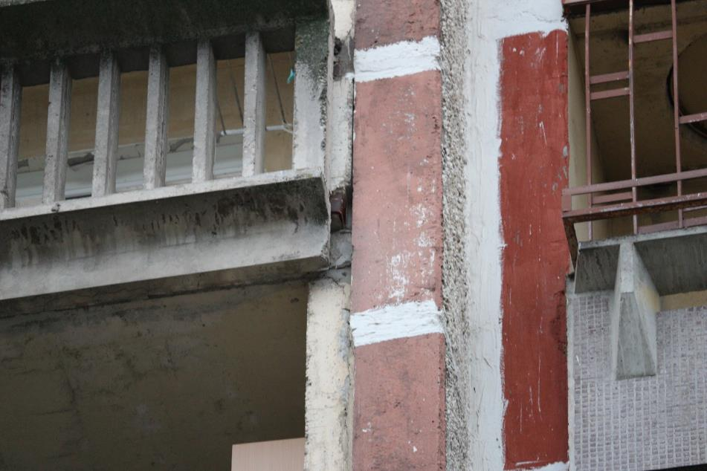
4.5.15.att. Ārsienas pašnesošā paneļa un lodžijas elementa sadurvietā nav ierīkota atbilstoša hermetizācija, veidojies ieliekamo detaļu atsegums un korozija
Hidroizolācija
Pēc Projektos norādītās informācijas vertikālā hidroizolācija paredzēta kāpņu telpas monolītā dzelzsbetona sienām zem zemes virsas līmeņa – ar karstu bitumu 2 kārtās, tomēr apsekošanas laikā neizdevās pārliecināties par tās esību, jo vizuāli nebija apskatāma.
Saskaņā ar Projektu, hidroizolācija bija paredzēts ierīkot visās tehniskā stāva telpās, kur izvietotas komunikācijas, tās sastāvs (no apakšas uz augšu) ir asfaltbetons 50 mm un mastika. Tehniskā stāva grīdas līmenī ierīkota siltumizolācijas kārta, tāpēc apsekošanas laikā nebija iespējams pārliecināties par hidroizolācijas esību.

Pazīmes, kas liecinātu par ārsienu vertikālās vai tehniskā stāva hidroizolācijas bojājumiem, netika novērotas.
Projektā bija paredzēts teknes virsmas pārklājums ar ūdens un salizturīgo aizsargkārtu, tomēr apsekošanas laikā neizdevās noskaidrot, vai būvniecības laikā tas tika realizēts – virsma bez redzamiem aizsargpārklājumiem un nav hidroizolēta.
Apsekošanas laikā secināts, ka nav nodrošināta ēkas jumta nesošo konstrukciju pietiekama izolācija, līdz ar to hidroizolācijas stāvoklis tiek vērtēts kā daļēji apmierinošs.
 | 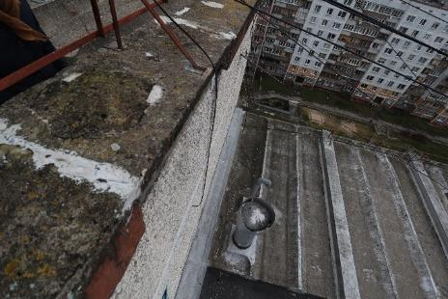
4.5.16.att. Mitruma infiltrācijas pazīmes uz ēkas ārsienas paneļa (bēniņu telpā). | 4.5.17.att. Uz gala sienas nosegelementa konstatēti virsmas bojājumi apkārtējās vides ietekmes rezultātā
Siltumizolācija
Gala sienās izvietotām sijām (sienām) no tehniskā stāva telpu iekšpuses ir ierīkota siltumizolācija no māla ķieģeļu mūrējuma uz javas 120 mm biezumā (att. 4.5.20.). Apsekošanas gaitā konstatēts, ka java starp ķieģeļu rindām ir iestrādāta nekvalitatīvi un ar pārrāvumiem.
Ēkas gala siena rietumu fasādes pusē ir siltināta ar profilēta skārda apdari. Konstatēti fasādes siltināšanas darbu defekti bloķēšanas vietā ar ēku “Ulbrokas iela 22”- fasāde nav pilnībā apšūta ar skārdu (att. 4.5.26.). Lai novērstu siltuma zudumus un atsegto putupolistirola lokšņu bojājumus mitruma ietekmē, ieteicams novērst konstatēto būvdarbu defektu.
Pēc Projekta norādēm, ēkā ir ieklāti ar keramzītbetonu siltināti jumta pārsegumu paneļi un ūdens savākšanas teknes (att. 4.5.21.; 4.5.23.).
Apsekošanas laikā konstatēti nebūtiskie jumta pārseguma paneļu rūpnieciski ierīkotās keramzītbetona siltumizolācijas bojājumi: izdrupumi (att. 4.5.22.; 4.5.24.), nav atjaunots siltumizolācijas slānis demontēto inženierkomunikāciju vietā (att. 4.5.25.). Siltumizolācijas stāvoklis vērtējams kā apmierinošs. Ārsienu paneļu ailas un spraugas bēniņu telpās ir aizdarinātas, gaiss bēniņu telpā ir sauss un silts. Līdz ar to secināms, ka keramzītbetona siltumizolācija pilda savas funkcijas.
Projekta risinājumos bija paredzēta 500 mm biezas siltumizolācijas kārtas no stikla vates, ieklāšana zem dzīvojamām telpām, kas atrodas virs tehniskā stāva. Visticamāk, būvniecības laikā siltumizolācija zem dzīvojamām telpām netika iestrādāta, vai tā ir zaudējusi savas īpašības.
Sakarā ar pazeminātu temperatūru dzīvojamās telpās, ēkas ekspluatācijas laikā tehniskā stāva grīdas līmenī bija iestrādāta putu poliuretāna siltumizolācija ~200 mm biezumā (att. 4.5.19.). Siltumizolācijas stāvoklis vērtējams kā apmierinošs, tomēr ka ierīkotā siltumizolācijas kārta būtiski samazina tehniskā stāva augstumu, kas apgrūtina izbūvēto inženiertīklu apkalpošanu. Lai novērstu siltumizolācijas bojājumus, tehniskajā stāvā virs siltumizolācijas kārtas ieteicams izbūvēt koka konstrukcijas laipas.
Cita siltumizolācija ēkā netika konstatēta. Secināms, ka Projekta risinājumi bija nepietiekami un tie neatbilst mūsdienu normatīvo aktu prasībām.
Ēkas ārsienām ziemeļu un dienvidu fasāžu pusē nav ierīkota siltumizolācija, tādējādi norobežojošo konstrukciju tehniskais risinājums nav energoefektīvs.
Izpētes ietvaros tika veikta ēkas norobežojošo konstrukciju termogrāfija - infrasarkanā starojuma vizualizācija, un tika sagatavots termogrāfijas testēšanas pārskats, kas pievienots Atzinuma Pielikumā Nr. 2.
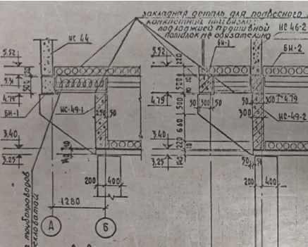 | 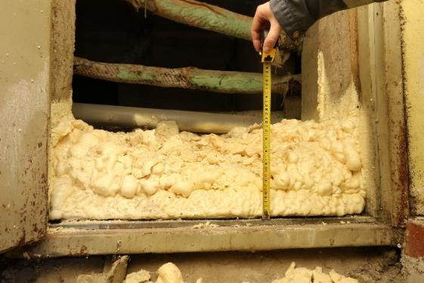
4.5.18.att. Projekta norādes par siltumizolācijas kārtu zem dzīvojamām telpām | 4.5.19.att. Izsmidzināmā siltumizolācija (b~200 mm) ar poliuretāna putām tehniskajā stāvā
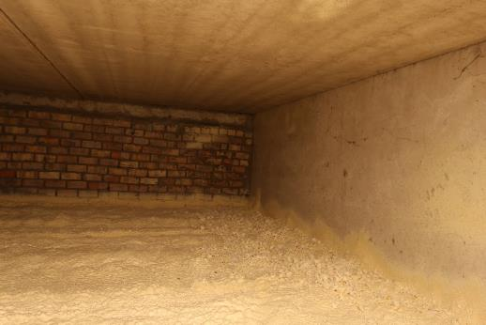 | 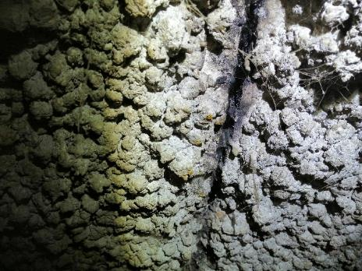
4.5.20.att. Gala sienas (sijas sienas) siltumizolācija- māla ķieģeļu mūrējums (tehniskais stāvs). | 4.5.21.att. Jumta dzelzsbetona pārsegumu paneļu siltumizolācija no keramzītbetona M-50 apmierinošā stāvoklī (bēniņu telpa).
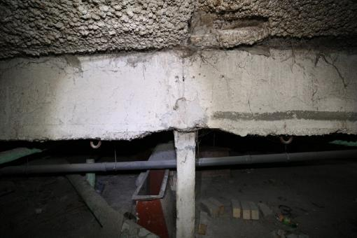 | 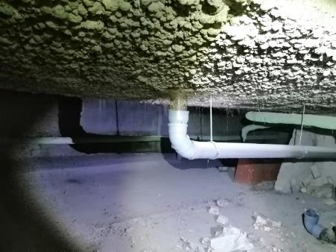
4.5.22.att. Jumta dzelzsbetona pārsegumu paneļu un U-veida jumta teknes siltumizolācijas izdrupumi balsta vietā (bēniņu telpa). | 4.5.23.att. Jumta dzelzsbetona U-veida jumta teknes siltumizolācija no keramzītbetona M-50 apmierinošā stāvoklī (bēniņu telpa).
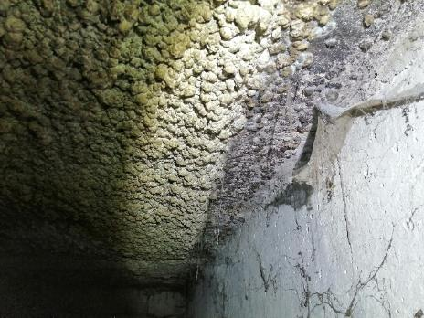 | 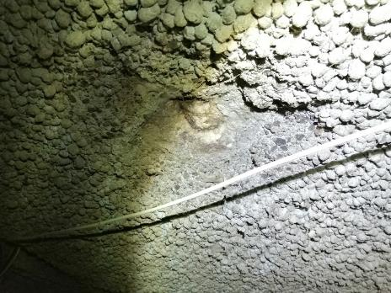
4.5.24.att. Jumta pārseguma paneļu siltumizolācijas defekts paneļa balsta vietā (bēniņu telpa). | 4.5.25.att. Jumta pārseguma panelim nav atjaunota siltumizolācija demontēto inženierkomunikāciju vietā (bēniņu telpa).
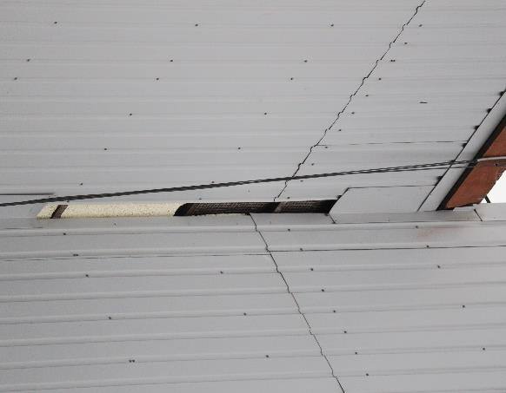
Salnas iela 1
Ulbrokas iela 22
4.5.26.att. Ēkas gala sienas siltināšanas būvdarbu defekts

4.6. Pagraba, starpstāvu, bēniņu pārsegumi
Pagraba, starpstāvu un bēniņu pārsegumu aplēses shēmas, konstrukcija un materiāls. Nesošo elementu biezums vai šķērsgriezums. Konstatētās deformācijas, bojājumi un to iespējamie cēloņi. Plaisu atvērumu mērījumu dati. Pagaidu pastiprinājumi, atslogojošās konstrukcijas. Betona stiprība. Metāla konstrukciju un stiegrojuma korozija. |  | Tehniskais nolietojums 20%
Vēja slodžu uzņemšanai un to pārnešanai uz kāpņu telpas sienām, pārseguma plātnes stingi sametinātas gan savā starpā, gan ar kāpņu telpu sienām un tehniskā stāva grīdas un griestu līmenī veido divus stinguma diskus.
Tehniskā stāva pārseguma klājs ierīkots no dobajiem 220 mm bieziem pārseguma paneļiem, kas balstīti uz dzelzsbetona sijas (sienas) apakšējiem plauktiem. Tehniskā stāva pārsegums ir ar apdari no ārpuses, iekštelpās tehniskā stāva pārsegumi ir bez apdares.
No ārpuses pārseguma paneļu lokālās vietās tika konstatēti apkārtējās vides ietekmē rādītie virsmas bojājumi (att. 4.6.9.).
Ēkas turpmākās ekspluatācijas laikā tehniskā stāva pārsegumam rekomendējams veikt pārseguma lokālo virsmas bojājumu remontu.
Tehniskā stāva pārseguma klājam ir konstatēti nebūtiskie bojājumi, kas neietekmē pārsegumu drošumu un stabilitāti.
Ēkas starpstāvu un bēniņu pārsegumi veidoti no 220 mm bieziem dzelzsbetona gatavkonstrukciju dobajiem paneļiem, kas virs tehniskā stāva balstīti uz siju augšējām konsolēm un nākamajos stāvos - uz nesošajām dzelzsbetona šķērssienām.
Starpstāvu un bēniņu pārsegumu un inženierkomunikāciju šķērsojumu vietas ir neatbilstoši hermetizētas, pārsegumu virsmai veidojušies mehāniskie bojājumi, nehermētiskuma rezultātā uz paneļu virsmas konstatēti mitruma infiltrācijas ietekmē radušies bojājumi (att. 4.6.4. – 4.6.5.; 4.6.7. – 4.6.8.). Ieteicams veikt inženierkomunikāciju un starpstāvu pārsegumu šķērsojuma vietu atbilstošu hermetizāciju un apdari.
Starpstāvu (virs tehniskā stāva) pārseguma paneļu montāža ir veikta neprecīzi, ar ~ 30 mm lieliem atvērumiem, kas nav aizpildītas ar javu (tehniskais stāvs, att. 4.6.6.).
Nepieciešams atbrīvot bēniņu telpu no sadzīves atkritumiem un būvgružiem (att. 4.6.1. – 4.6.2.).
Apsekošanas laikā ēkā netika atklātas lieces vai citas pārsegumu deformācijas, kuras var liecināt par pārsegumu nestspējas samazināšanos, līdz ar to tehniskā stāva, starpstāvu un bēniņu pārsegumu stāvoklis vērtējams kā apmierinošs un atbilstošs Būvniecības likuma 9.panta “mehāniskā stiprība un stabilitāte” prasībām.
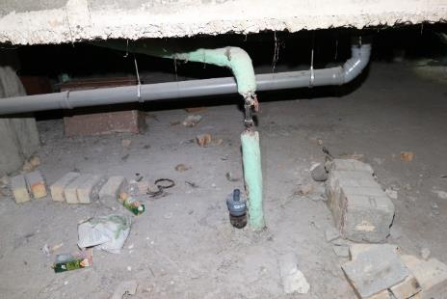 | 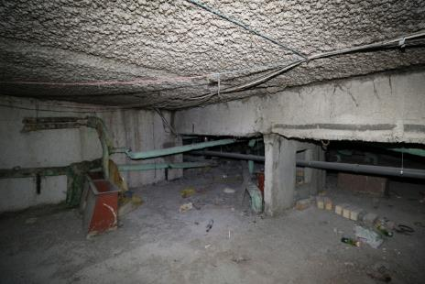
4.6.1.att. Būvgruži un sadzīves atkritumi bēniņu telpā | 4.6.2.att. Būvgruži un sadzīves atkritumi bēniņu telpā
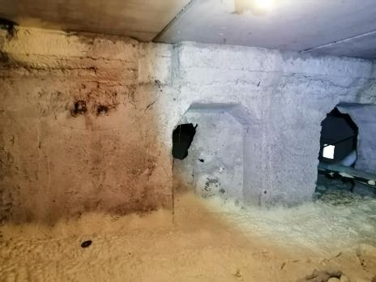 | 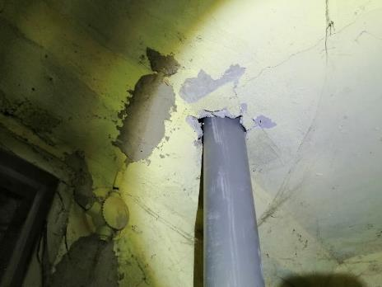
4.6.3.att. Pirmā stāva pārseguma paneļu balsta vieta apmierinošā stāvoklī (tehniskais stāvs) | 4.6.4.att. Plaisa (b~0.1mm) tehniskā stāva pārsegumā, neatbilstošs lietusūdens novadīšanas stāvvada šķērsojums; balsta vieta apmierinošā stāvoklī (tehniskais stāvs)
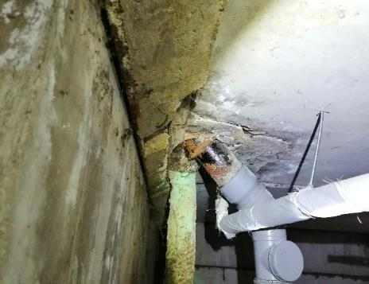 | 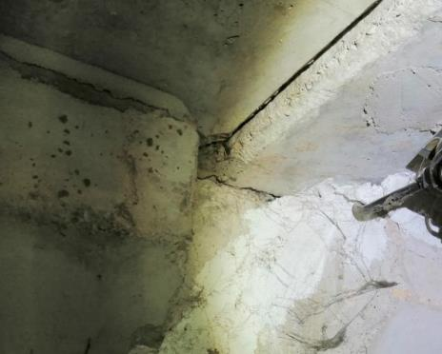
4.6.5.att. Mitruma infiltrācijas pazīmes un pārseguma izdrupumi šķērsojuma vietā ar sadzīves kanalizācijas stāvvadu (tehniskais stāvs) | 4.6.6.att. Pārsegumu montāžas neprecizitāte, balsta vieta apmierinošā stāvoklī (tehniskais stāvs)
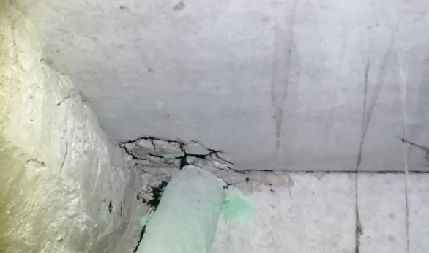 | 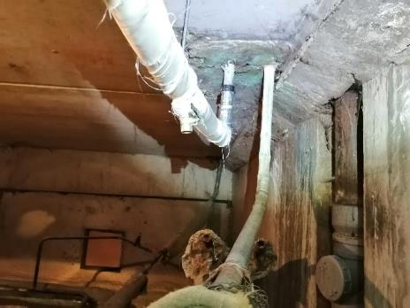
4.6.7.att. Pārseguma izdrupumi šķērsojuma vietā ar siltumapgādes cauruļvadu (tehniskais stāvs) | 4.6.8.att. Pirmā stāva pārseguma bojājumi mitruma infiltrācijas rezultātā (tehniskais stāvs)
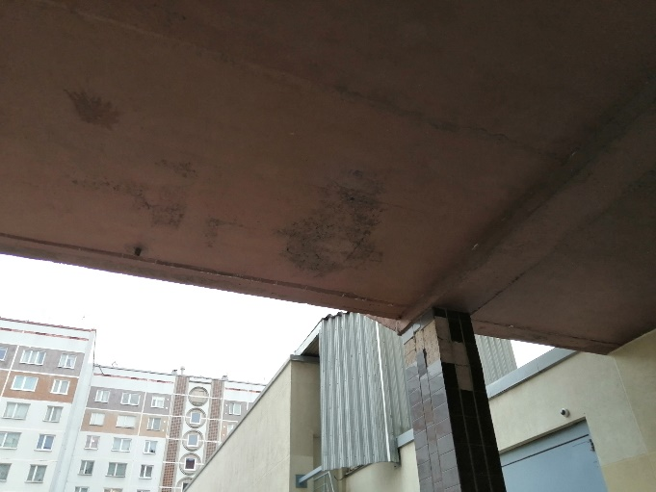
4.6.9.att. Nebūtiski tehniskā stāva pārseguma paneļu virsmas bojājumi apkārtējās vides ietekmes rezultātā

4.7. Būves telpiskās noturības elementi
Būves telpiskās noturības elementi |  | -
Ēkas konstruktīvā shēma ir jaukta tipa - karkasa – paneļu. Karkasa konstrukcijas izbūvētas no pamatiem līdz dzīvojamām stāvam virs tehniskā stāva (4.7.1. att.). No dzīvojamā stāva līdz jumtam izbūvētas bezkarkasa konstrukcijas ar nesošajām dzelzsbetona paneļu šķērssienām, kā arī kāpņu telpas nesošajām paneļu sienām (att. 4.7.2.). No pagraba stāva līdz tehniskajam stāvam kāpņu telpas sienas ir monolītā dzelzsbetona.
Būves telpisko noturību nodrošina pamati, dzelzsbetona karkass (att. 4.7.1.), ēkas nesošās šķērssienas, garensienas, kā arī dzelzsbetona paneļu pārsegumi, t.sk. jumta pārsegums (att. 4.7.3.). Papildus telpisko noturību nodrošina arī ārsienu paneļu pašnesošās ārsienas, visu konstrukciju savienojumu kopums veido noturību un ēkas stingumu.
Ēkā nav konstatēti bojājumi vai pazīmes, kas liecinātu par telpiskās noturības nepietiekamību.
Sijas
Sijas-sienas
Kolonnas
4.7.1.att. Telpiskās noturības elementi- dzelzsbetona kolonnas un sijas-sienas (rīģeļi).
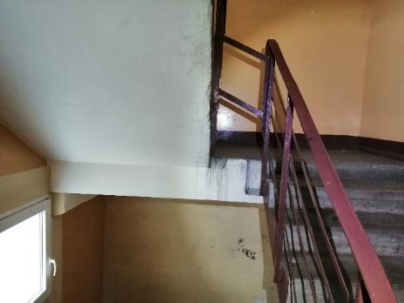 | 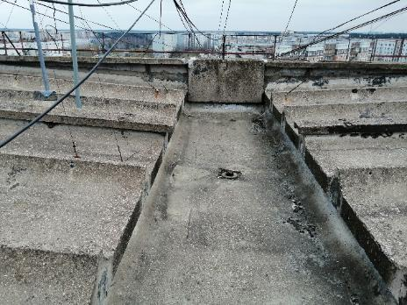
4.7.2.att. Telpiskās noturības elementi - kāpņu telpas nesošās sienas. | 4.7.3.att. Telpiskās noturības elementi – jumta tekne.

4.8. Jumta elementi: nesošā konstrukcija, jumta klājs, jumta segums, lietusūdens novadsistēma
Jumta konstrukcijas, ieseguma un ūdens noteku sistēmas veids, konstrukcija un materiāls. Savietotā jumta konstrukcija un materiāls. Konstatētie defekti un to iespējamie cēloņi. Gaisa apmaiņa, temperatūras un gaisa mitruma režīms bēniņos. Tehniskā stāvokļa novērtējums kopumā pa atsevišķiem konstrukciju veidiem | 25%
Nesošā konstrukcija
Ēkai izbūvēts dzelzsbetona jumts ar iekšējo ūdens savākšanas tekni. Jumta nesošā konstrukcija virs bēniņu telpām veidota no rūpnieciski ražotām dzelzsbetona gatavkonstrukcijām – ūdens savākšanas dzelzsbetona teknēm 2100 mm platumā un ribotām jumta plātnēm 3190 mm platumā, kam, saskaņā ar Projektu ir ierīkota siltumizolācija no keramzītbetona 80 mm biezumā. Saskaņā ar Projektu, plātņu slīpums uz teknes pusi ir 10%. Savienojumi starp jumta plātnēm tiek nosegti ar U-veida dzelzsbetona nosegelementiem, kas tiek ieklāti uz plātņu malējām ribām uz javas. Projekta risinājumos norādīts, ka starpplātņu šuves tiek aizpildītas ar mastiku un aplīmētas ar 2 kārtām stikla auduma. Apsekošanas laikā dažiem nosegelementiem konstatēti būvdarbu defekti: neprecīza montāža, nekvalitatīvs saduršuvju izpildījums un virsmas izdrupumi (att. 4.8.8.; 4.8.10.).
Jumta pārseguma plātņu ārējā mala balstās uz dzelzsbetona rīģeļiem, iekšējā mala - uz dzelzsbetona ūdens savākšanas teknēm. Rīģeļi un teknes ar soli 6400 mm balstās uz sienu dzelzsbetona elementiem CK un savā starpā sametināti ar ieliekamām detaļām, kas savukārt balstīti uz bēniņu pārseguma paneļiem (att. 4.8.13. – 4.8.14.).
Virs kāpņu telpas un mašīntelpas izbūvēta savietota jumta nesošā konstrukcija no 220 mm dobajām pārseguma plātnēm, kas balstītas uz dubult-T profila tērauda sijas ārsienas daļā un kāpņu telpas ārsienas paneļa (att. 4.8.6.). Atbilstoši Projektam, pārsegums virs kāpņu telpas ir siltināts ar keramzītu un izlīdzinošo cementa javas kārtu.
Apsekošanas laikā konstatēti vairāki bojājumi un nepilnības:
- dzelzsbetona ūdens savākšanas teknes stiegrojuma aizsargkārtas bojājumi, stiegrojuma korozija un apauguma veidošanās apkārtējās vides ietekmes rezultātā (att. 4.8.3.), ūdens uzkrāšanās vienā teknes malā, kas liecina par nepietiekamo kritumu lietusūdens izvadu virzienā (att. 4.8.2.);
- jumta pārseguma plātņu stiegrojuma atsegumi un korozija plātņu sadurvietā (att. 4.8.4.);
- kāpņu telpas jumta pārseguma apdares plaisa (att. 4.8.5.) un jumta pārseguma plātnes izdrupumi (att. 4.8.16.);
- apaugums uz parapeta elementa apkārtējās vides ietekmes rezultātā (att. 4.8.9.) .
Novērotie bojājumi viennozīmīgi liecina par pieslēgumu nehermētiskumu, nepietiekamu dzelzsbetona konstrukciju un elementu aizsardzību pret apkārtējās vides iedarbību, kā arī mitruma infiltrāciju jumta nesošajās konstrukcijās, kas bojā un degradē tās.
Vizuāli deformācijas netika konstatētas, kopumā jumta nesošās konstrukcijas elementu - rīģeļu, pārsegumu plātņu un teknes balsta vietas ir apmierinošā tehniskā stāvoklī (att. 4.8.11. – 4.8.14.). Apsekošanas laikā jumta nesošās konstrukcijas elementiem nav konstatēti bojājumi vai deformācijas, kas liecinātu par to nepietiekamu nestspēju, tomēr jumta konstrukciju drošai ekspluatācijai nepieciešams nekavējoties novērst konstatētus bojājumus un nepilnības.
Nekavējoties veikt bojātas dzelzsbetona teknes atjaunošanu:
- atsegtā stiegrojuma attīrīšanu no korozijas un stiegrojuma aizsargkārtas atjaunošanu, nodrošinot jumta elementu betona virsmu aizsardzību pret vides klimatisko apstākļu ietekmi;
- izveidot teknes kritumu virzienā uz lietusūdens novadīšanas sistēmas izvadu, nepieļaujot nokrišņu ūdens uzstādinājumus uz teknes virsmas.
Nepieciešams nekavējoties veikt kāpņu telpas jumta pārseguma plātnes remontu, nodrošinot plātnes un ārsienas mezgla hermētiskumu.
Jumta nesošo konstrukciju tehniskais stāvoklis vērtējams kā apmierinošs un atbilstošs Būvniecības likuma 9.panta “mehāniskā stiprība un stabilitāte” prasībām.

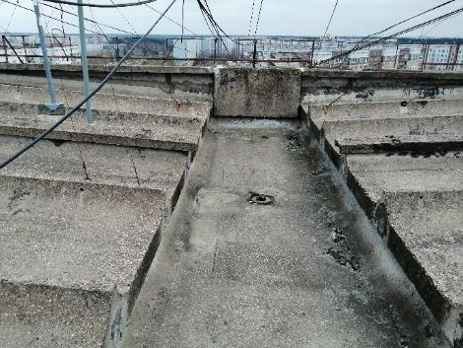  dzelzsbetona ūdens savākšanas tekne  Jumta pārseguma plātnes | 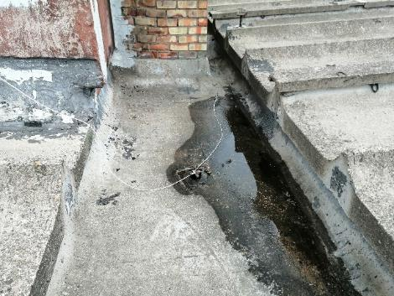
4.8.1.att. Ēkas jumta nesošie elementi. | 4.8.2.att. Dzelzsbetona ūdens savākšanas teknei nav izveidots kritums uz lietusūdens savākšanas piltuvi; vienā teknes malā uzkrājas ūdens un tiek bojāta teknes virsma.
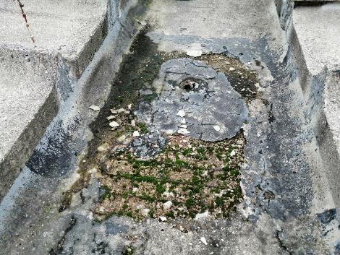 | 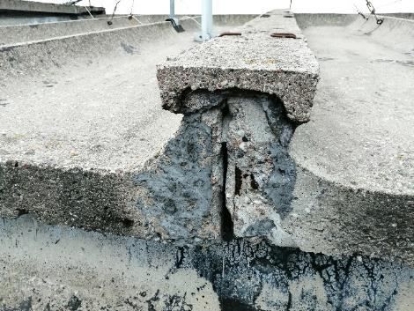
4.8.3.att. Dzelzsbetona ūdens savākšanas teknes stiegrojuma aizsargkārtas bojājumi, stiegrojuma korozija un apauguma veidošanās apkārtējās vides ietekmes rezultātā. | 4.8.4.att. Jumta pārseguma plātņu stiegrojuma aizsargkārtas bojājumi stiegrojuma korozija apkārtējās vides ietekmes rezultātā.
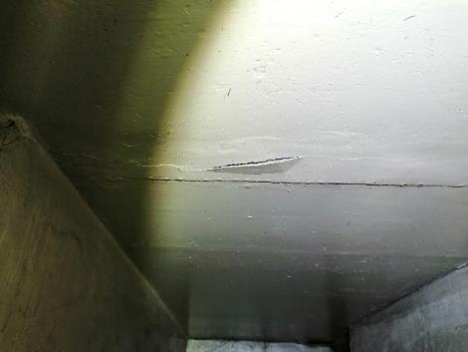 | 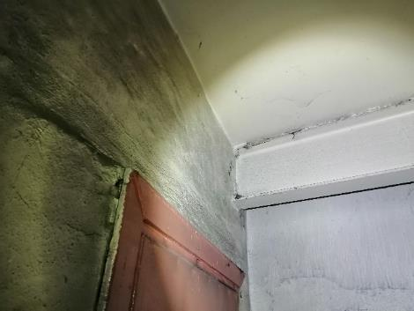
4.8.5.att. Kāpņu telpas jumta pārseguma apdares plaisa. | 4.8.6.att. Kāpņu telpas jumta pārseguma balsta vieta apmierinošā stāvoklī.
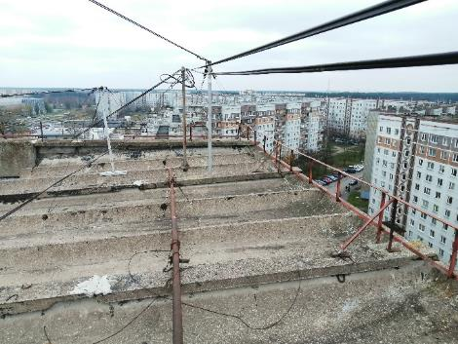 | 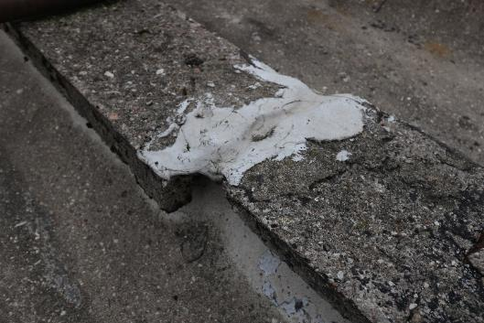
4.8.7.att. Jumta pārseguma paneļi apmierinošā stāvoklī. | 4.8.8.att. Jumta pārseguma plātņu nosegelementu neprecīza montāža
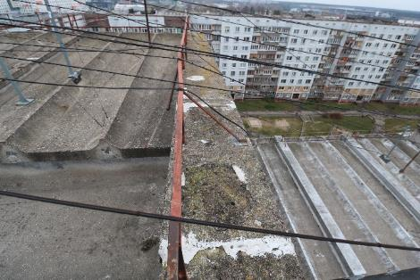 | 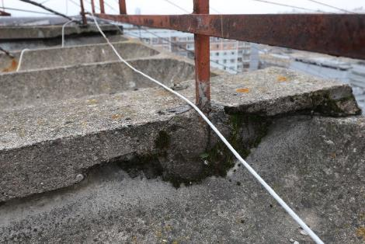
4.8.9.att. Apaugums uz parapeta elementa apkārtējās vides ietekmes rezultātā, margu korozija, deformācijas un mehāniskie bojājumi | 4.8.10.att. Jumta pārseguma plātnes nosegelementa izdrupums apkārtējās vides ietekmes rezultātā
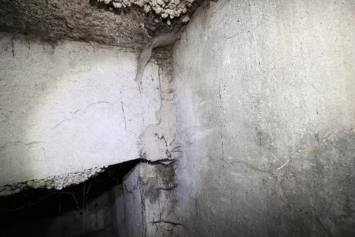 | 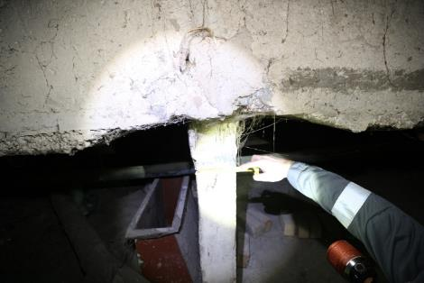
4.8.11.att. Ūdens savākšanas teknes balsta vieta apmierinošā stāvoklī (bēniņu telpa) | 4.8.12.att. Ūdens savākšanas teknes balsta vieta apmierinošā stāvoklī (bēniņu telpa).
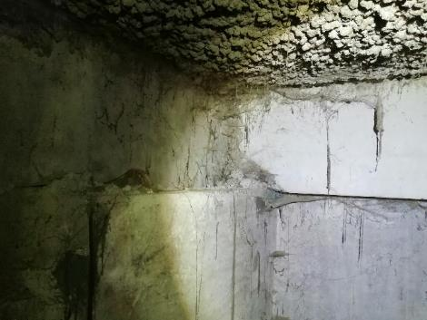 | 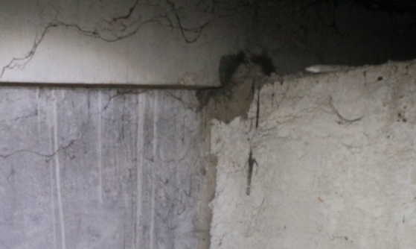
4.8.13.att. Rīģeļa balsta vieta apmierinošā stāvoklī | 4.8.14.att. Rīģeļa balsta vieta apmierinošā stāvoklī
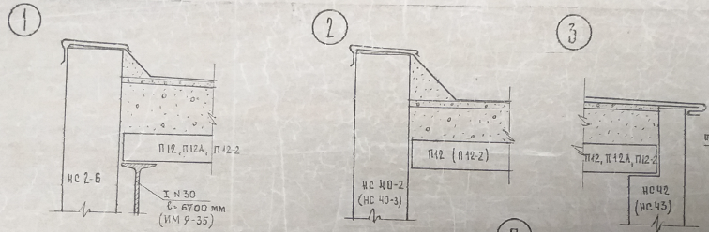
4.8.15.att. Jumta pārsegumu plātņu virs kāpņu telpas balsta vietas (Projekta rasējumi)
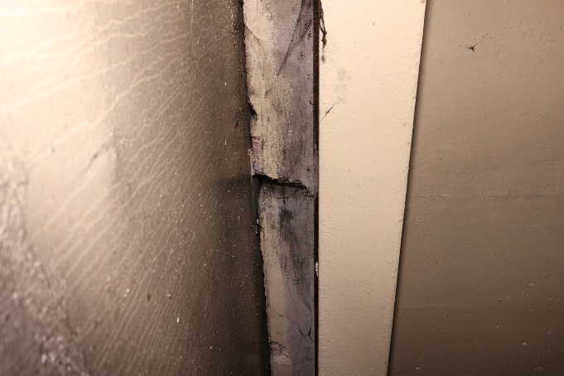
4.8.16.att. Kāpņu telpas jumta pārseguma plātnes izdrupumi balsta vietā pie kāpņu telpas ārsienas
Jumta segums | 60%
Jumta pārseguma plātnēm virs bēniņu telpām nav ierīkots segums. Secināts, ka jumta plātnes nav aizsargātas no apkārtējās vides ietekmes. Nepieciešams nekavējoties veidot jumta segumu, nodrošinot hidroizolāciju ar aizsardzību pret apkārtējās vides iedarbību.
Jumta segums virs kāpņu telpas ierīkots no ruberoīda ruļļmateriāla, nosegelementi veidoti no skārda un ir ievērojami korodējuši (att. 4.8.19. – 4.8.20.). Jumta segumam konstatēts demontētās antenas pieslēgums (att. 4.8.17.). Pieslēguma vietu ieteicams hermetizēt.
Uz ēkas jumta gar ārējām garensienām ir izbūvētas metāla konstrukciju margas augstumā 600 mm. Margām konstatēta korozija, mehāniskie bojājumi un deformācijas (att. 4.8.21.).
Kāpņu telpas jumta segumam konstatēts mitruma ietekmē izveidojies apaugums (att. 4.8.19.) un lokālie seguma bojājumi (att. 4.8.18.).
Jumta segums virs kāpņu telpas ir daļēji apmierinošā stāvoklī.
Sekmīgai ēkas ekspluatācijai nepieciešams veikt:
- jumta seguma virs kāpņu telpas lokālo remontu un attīrīšanu no apauguma, nodrošinot jumta plaknes vienmērīgu kritumu;
- skārda nosegdetaļu nomaiņu un lāseņa izbūvi, lai mazinātu nokrišņu ietekmi uz kāpņu telpas mūra ārsienām;
- lietošanai nederīgu antenu demontāžu (att. 4.8.22.), samazinot pieslēgumu vietu daudzumu, kas ļaus samazināt būvdarbu izmaksas;
- metāla margu stiprinājumu pārbaudi un aizsargāt tās no korozijas.
Kopumā jumta segumu un skārda detaļu tehniskais stāvoklis ir vērtējams kā neapmierinošs.
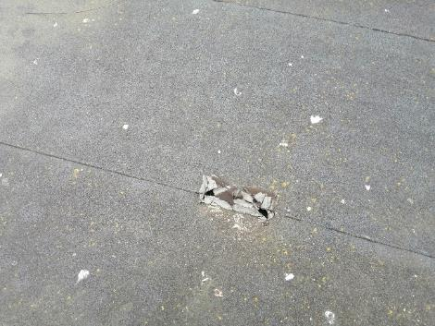 | 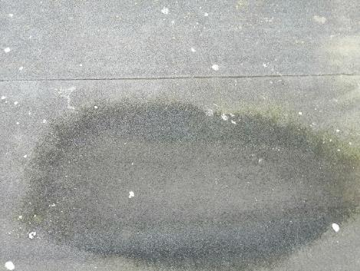
4.8.17.att. Uz jumta seguma virs kāpņu telpas atstāti demontēto antenu stiprinājumi | 4.8.18.att. Jumta seguma bojājums virs kāpņu telpas
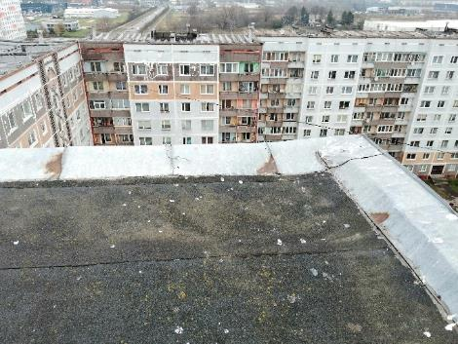 | 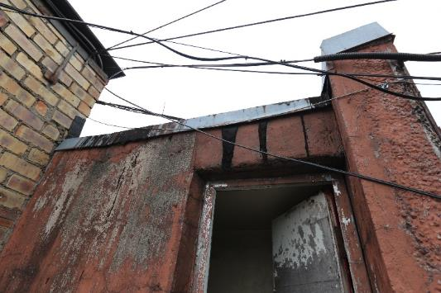
4.8.19.att. Uz jumta seguma virs kāpņu telpas izveidojies apaugums apkārtējās vides ietekmes rezultātā, skārda nosegelementu korozija | 4.8.20.att. Jumta seguma virs kāpņu telpas skārda nosegelementu korozija
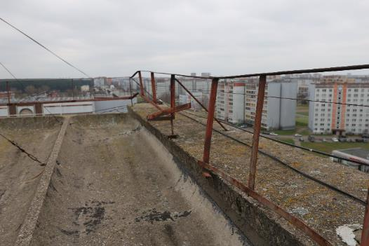
4.8.21.att. Drošības margu korozija, mehāniskie bojājumi un deformācijas | 4.8.22.att. Novecojusi antena
Lietus ūdens novadīšanas sistēma
Lietus ūdens novadīšanai no jumta, dzelzsbetona teknē rūpnieciski ierīkoti atvērumi piltuvēm un savienoti ar lietus ūdens notekcaurulēm (guļvadiem) bēniņu telpā, ar to tālāko novadīšanu pa ēkas iekšējo stāvvadu. Stāvvads ir pieejams apkalpošanai katra stāva vējtverī starp dzīvokļu ieejas durvīm (viens stāvvads katrai sekcijai). Apsekošanas laikā konstatēts, ka atvērumiem nav veidoti atbilstoši aizsargvāki, kā rezultātā var veidoties aizsērējums (att. 4.8.26.).
Bēniņu telpā horizontāli izvietotas lietus ūdens notekcaurules (guļvadi) vēsturiski bija izbūvēti no ķeta, bet ēkas ekspluatācijas laikā ir nomainīti uz PVC caurulēm DN110 mm un veidgabaliem. Apsekošanas laikā konstatēts, ka vairāki ķeta veidgabali nav nomainīti un to tehniskais stāvoklis nerada pārliecību par savienojumu hermētiskumu, jo uz tiem novēroti notecējumi un to kalpošanas laiks ir beidzies (att. 4.8.23.).
Pārbūvētie guļvadu posmi ir piestiprināti pie teknes ar dībeļiem, tomēr lokāli bēniņu telpā konstatēti neatbilstošas cauruļvadu balsta vietas (att. 4.8.25.).
Nokrišņu ūdens no jumta novadīšanas nodrošināšanai nepieciešams:
- izlīmeņot esošos ķieģeļu stabiņus un ierīkot papildu balstus cauruļu savienojumu vietās;
- veikt lietus notekcauruļu pilnu nomaiņu, tajā skaitā nolietotus un bojātus ķeta veidgabalus;
- uzstādīt atbilstošas piltuvju aizsargrestes uz ēkas jumta.
Lietus ūdens novadīšanas sistēmas stāvoklis vērtējams kā daļēji apmierinošs.
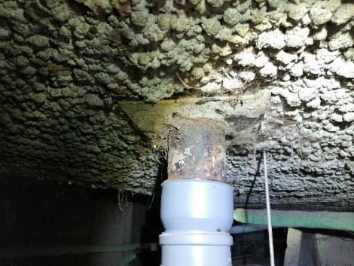 | 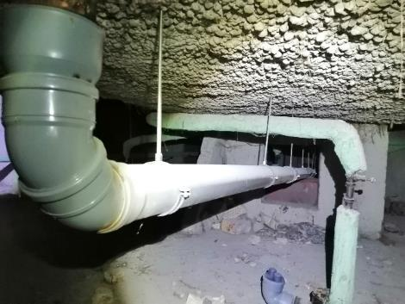
4.8.23.att. Nav pilnībā pārbūvēts lietusūdens novadīšanas sistēmas cauruļvads | 4.8.24.att. Lietusūdens novadīšanas sistēmas cauruļvads un cauruļvada stiprinājumi apmierinošā stāvoklī
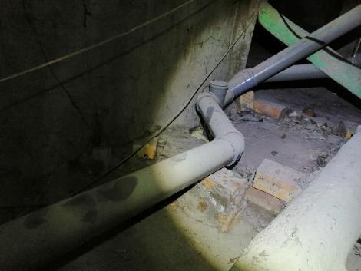 | 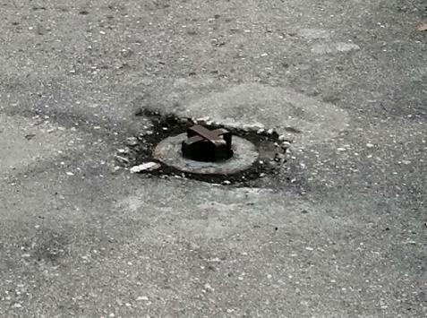
4.8.25.att. Neatbilstoša lietus ūdens novadīšanas cauruļvada balstīšana | 4.8.26.att. Iekšējās lietusūdens kanalizācijas izvadam nav nodrošināta atbilstoša aizsargreste

4.9. Balkoni, lodžijas, lieveņi, jumtiņi
Balkonu, lodžiju, erkeru, jumtiņu un dzegu konstrukcija un materiāls |  | 30%
Lodžijas
Ēkas ziemeļu fasādē izveidotas lodžijas. Lodžiju pārsegumi izbūvēti no dzelzsbetona gatavelementiem un balstīti uz šķērssienām. Lodžiju norobežojošā konstrukcija izbūvēta no dzelzsbetona gatavkonstrukciju norobežojošiem elementiem un metināta pie ieliekamām detaļām (att. 4.9.3.).
Lodžiju norobežojošos elementos atsevišķās vietās izveidojušies betona izdrupumi, ieliekamām detaļām ir konstatēta nebūtiska korozija (att. 4.9.3.). Lodžiju pārsegumiem konstatēti stiegrojuma aizsargkārtas izdrupumi un stiegrojuma atsegumi apkārtējās vides ietekmē (att. 4.9.2.). Lodžiju balsta vietas bez novērotām deformācijām. Nesošajām konstrukcijām netika konstatēti būtiski bojājumi.
Bojātiem lodžiju paneļiem remontdarbu plānā paredzēt atjaunošanu (attīrīt stiegrojumu no korozijas un atjaunot betona aizsargkārtu).
Ēkas ekspluatācijas laikā lodžiju norobežojošai konstrukcijai ir mainīta apdare un vairākām lodžijām ir uzstādītas norobežojošās konstrukcijas ar stiklojumu (att. 4.9.1., 4.9.4.), kas nav reģistrēts kadastrālās uzmērīšanas lietā. Izpētes laikā neizdevās iegūt informāciju par lodžiju iestiklošanas likumiskumu un izbūvēto konstrukciju stāvoklis apsekošanas laikā netika vērtēts.
Vizuālas lodžiju nesošo konstrukciju deformācijas netika konstatētas, nesošie elementi ir apmierinošā stāvoklī.
Jumtiņi
Virs ieejas mezgla no diviem dzelzsbetona elementiem – plātnēm 160 mm biezumā ierīkots jumtiņš, kas griezumā veido ieliektu formu. Jumtiņa elementi balstās uz vējtvera šķērssienām, pagraba un atkritumu vada sienām, metāla apaļcauruli (att. 4.9.5.) un viens no elementiem ir piemetināts pie ēkas ārsienas ieliekamām detaļām. Lietus ūdens novadīšana ir organizēta daļēji – jumtiņa mala apšūta ar cinkoto skārdu, novadīšanas teknes izbūvētas atkritumu vada un pagraba ieejas pusēs. Skārda apšuvuma un jumtiņa dzelzsbetona paneļa mitruma ietekmē radītie bojājumi (att. 4.9.6, 4.9.8., 4.9.11.) liecina par to, ka izbūvētas teknes pilnvērtīgi nenodrošina lietusūdens novadīšanu. Rekomendējams veidot organizētu lietusūdens sistēmu ieejas mezgla jumtiņam, paredzot lietusūdens novadīšanu tālāk no ēkas cokola zonas.
Jumtiņam bitumenizēts ruļļveida materiāla segums. Konstatēts seguma apaugums un bojājumi mitruma ietekmē (att. 4.9.7.). Segums ir apmierinošā stāvoklī.
Ieejas mezgla jumtiņa panelim un šķērssienai konstatēti stiegrojuma aizsargkārtas izdrupumi, stiegrojuma atsegumi un korozija (att. 4.9.6., 4.9.8., 4.9.10.).
Ēkas uzturēšanas ietvaros ieteicams veikt stiegrojuma attīrīšanu un aizsargkārtas atjaunošanu lokāli bojātās jumtiņa paneļa vietas. Ieteicama noteksistēmas sakārtošana/slīpuma izveidošana un jumtiņu seguma periodisku kopšanu – attīrīšanu no apauguma.
Lieveņi
Pie ieejas ārdurvīm izbūvēts betona lievenis. Konstatēta flīžu atdalīšanās no lieveņa seguma (4.9.8.att.). Betona izdrupumi lieveņa un asfalta ietves sadurvietā (4.9.8.att.). Rekomendējama lieveņu virsmas lokāla atjaunošana un aizsargkārtas ieklāšana.
Būtiski jumtiņa konstrukciju bojājumi netika konstatēti, jumtiņa tehniskais stāvoklis ir apmierinošs.
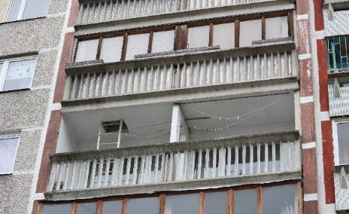 | 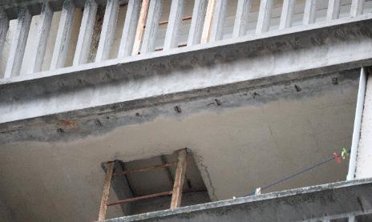
4.9.1.att. Lodžijas ēkas ziemeļu fasādē. | 4.9.2.att. Lodžiju pārseguma aizsargkārtas izdrupumi un stiegrojuma atsegumi.
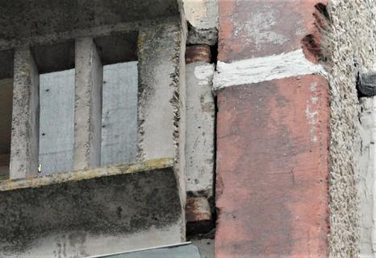 | 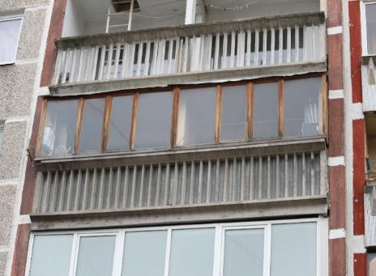
4.9.3.att. Lodžijas norobežojošā elementa ieliekamās detaļas atsegums un korozija sadurvietā ar ārsienas paneli. | 4.9.4.att. Lodžiju iestiklojums koka vai PVC rāmjos.
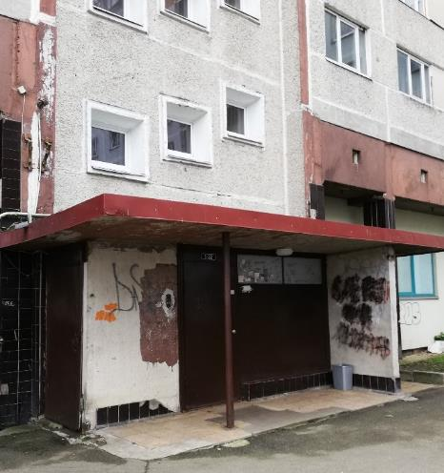 | 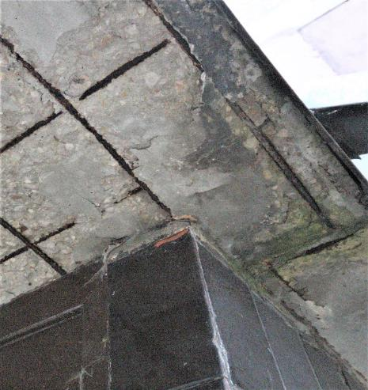
4.9.5.att. Ieejas mezgla jumtiņš. | 4.9.6.att. Ieejas mezgla jumtiņa paneļa stiegrojuma atsegums un korozija.
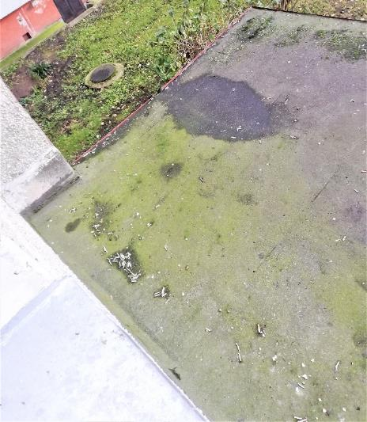 | 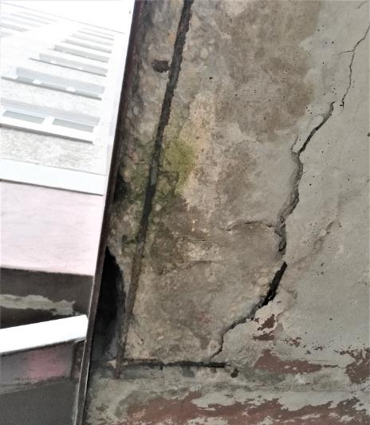
4.9.7.att. Apaugums uz ieejas mezgla jumtiņa un jumtiņa seguma bojājumi mitruma ietekmē. | 4.9.8.att. Ieejas mezgla jumtiņa paneļa stiegrojuma aizsargkārtas izdrupumi, stiegrojuma atsegumi un korozija.
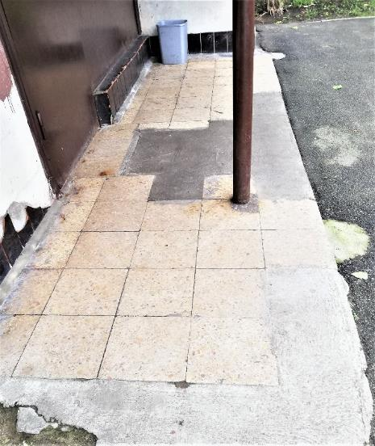 | 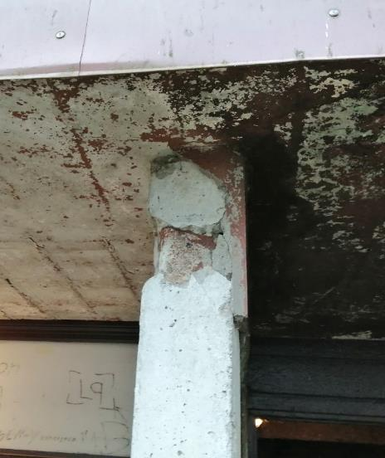
4.9.9.att. Lieveņa apdares flīžu bojājumi; betona izdrupumi lieveņa un asfaltbetona ietves sadurvietā. | 4.9.10.att. Betona izdrupums un ieliekamo detaļu atsegums un korozija ieejas mezgla sienā; jumtiņa paneļa stiegrojuma atsegumi.
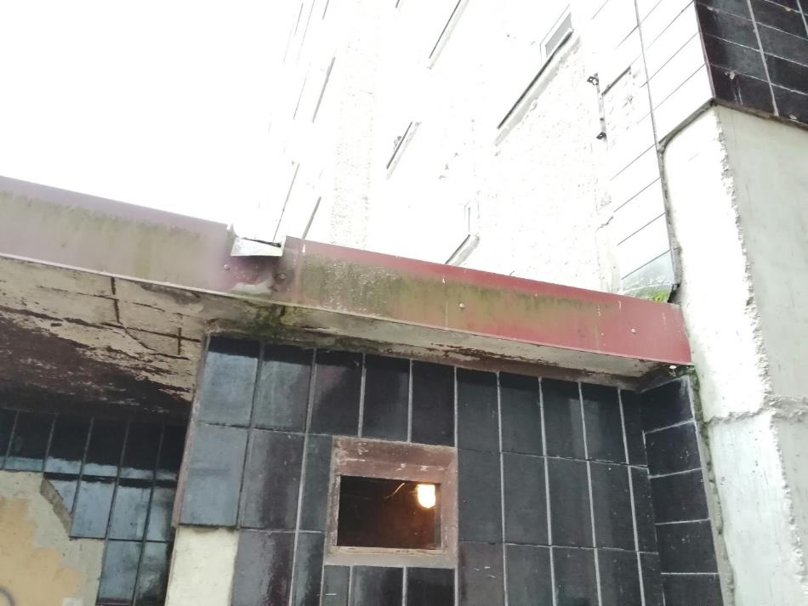
4.9.11. att. Jumtiņa skārda apšuvuma mitruma ietekmē radītie bojājumi

4.10. Kāpnes un pandusi
Kāpņu veids, konstrukcija un materiāls; kāpņu laukumi (podesti), margas. Kāpņu telpas sienu stāvoklis kāpņu elementu iebūves vietās. Lieveņi un pandusi. Avārijas, pagraba, ugunsdzēsēju kāpnes un palīgkāpnes | 20%
Ēkai izveidota viena kāpņu telpa no ieejas līdz nokļūšanai līdz jumtam. Ieeja kāpņu telpā caur galvenās ieejas vējtveri, kāpnes starp stāviem un uz pagraba telpām izbūvētas no dzelzsbetona gatavelementu laidiem un ribotiem laukumiem (att. 4.10.1.), kas balstās uz ārsienu paneļiem un dzelzsbetona iekšējā sienā iestrādātiem elementiem.
Dzelzsbetona kāpņu laidumu un laukumu balsta vietās netika konstatētas plaisas, izlieces vai citas pazīmes, kas varētu liecināt par kāpņu nestspējas zudumiem. Balsta vietu stāvoklis vērtējams kā apmierinošs.
Kāpņu telpā kāpnes aprīkotas ar norobežojošām metāla konstrukcijām un lenteri, kas nosegts ar vinila nosegelementiem. Vairākos stāvos konstatēti margu norobežojošo konstrukciju deformēti un iztrūkstošie posmi un zuduši vinila nosegelementu fragmenti (att. 4.10.3.). Nepieciešams atjaunot bojātos posmus un aizsargkrāsojumu, kā arī atjaunot nosegelementus.
Dzelzsbetona kāpņu elementu stabilitāte ir nodrošināta, to tehniskais stāvoklis vērtējams kā apmierinošs un atbilstošs Būvniecības likuma 9.panta 1.punkta “Mehāniskā stiprība un stabilitāte”, prasībām.
No bēniņu stāva izbūvētas metāla kāpnes (att. 4.10.5.), kas paredzētas ēkas ekspluatācijas nodrošināšanai, ar piekļuvi jumtam un lifta mašīntelpai. Tehniskās kāpnes izgatavotas no metinātām metāla konstrukcijām un balstās gan uz dzelzsbetona kāpņu laukumu mašīntelpas līmenī, gan uz dzelzsbetona kāpņu laukumu bēniņu telpas līmenī. Metāla norobežojošās konstrukcijas metinātas savā starpā un pie kāpņu laukuma ar ieliekamām detaļām.
Piekļuve jumtam virs kāpņu telpas nodrošināta pa metāla kāpnēm, kuru elementi ir stipri korodējuši (att. 4.10.6.). Nepieciešams veikt kāpņu elementu attīrīšanu no rūsas un to aizsardzību.
Kopumā metāla kāpnes iekštelpās ir bez būtiskiem trūkumiem vai bojājumiem, to tehniskais stāvoklis ir vērtējams kā apmierinošs. Ārtelpās kāpnes ievērojami korodējušas.
Izpētes laikā konstatēts, ka ir demontētas ugunsdzēsības kāpnes, kas bija iebūvētas lodžiju pārsegumu atvērumos (att. 4.10.11.).

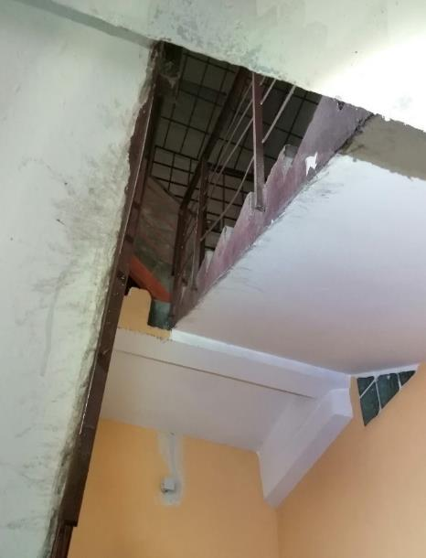 | 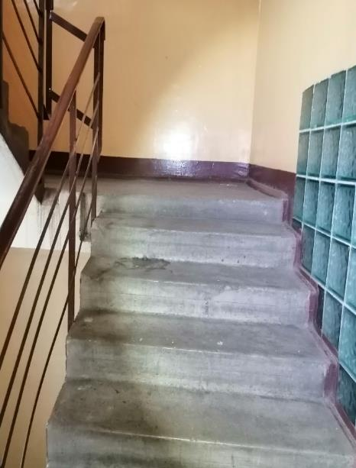
4.10.1.att. Kāpņu laida balsta vieta apmierinošā stāvoklī. | 4.10.2.att. Kāpnes apmierinošā stāvoklī.
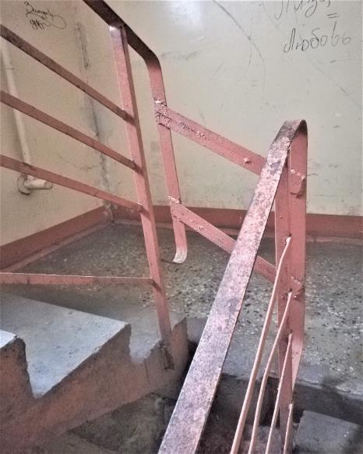 | 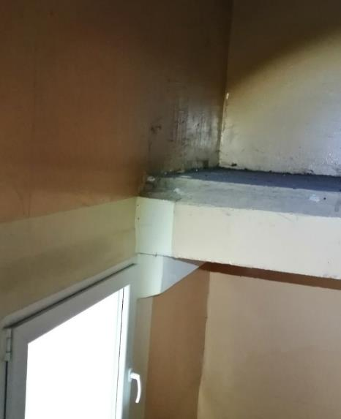
4.10.3.att. Margas bez vinila nosegelementiem. | 4.10.4.att. Kāpņu laukuma balsta vieta apmierinošā stāvoklī.
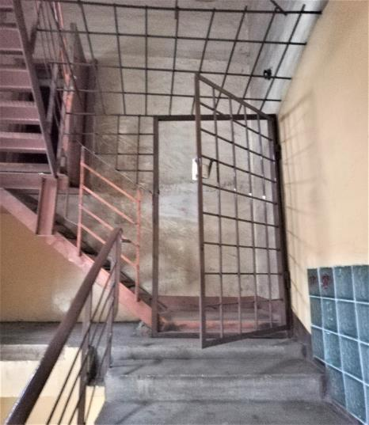 | 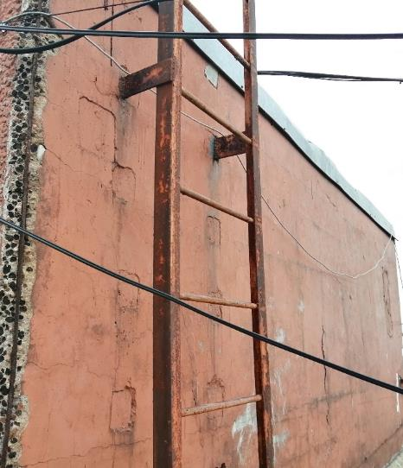
4.10.5.att. Tērauda kāpnes bēniņu telpas līmenī apmierinošā stāvoklī. | 4.10.6.att. Metāla tehnisko kāpņu korozija (ēkas jumts).
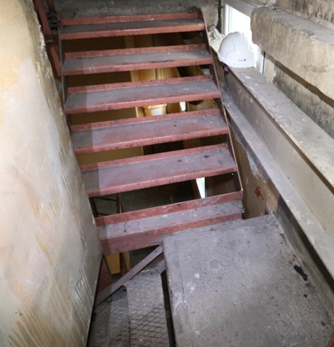 | 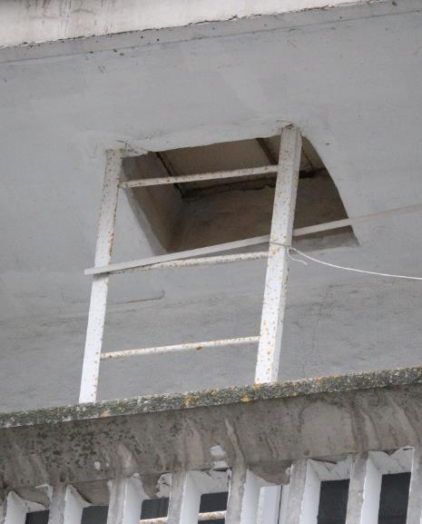
4.10.7.att. Tērauda kāpnes bēniņu telpas līmenī apmierinošā stāvoklī. | 4.10.8.att. Ugunsdzēsības kāpnes lodžijās starp stāviem.
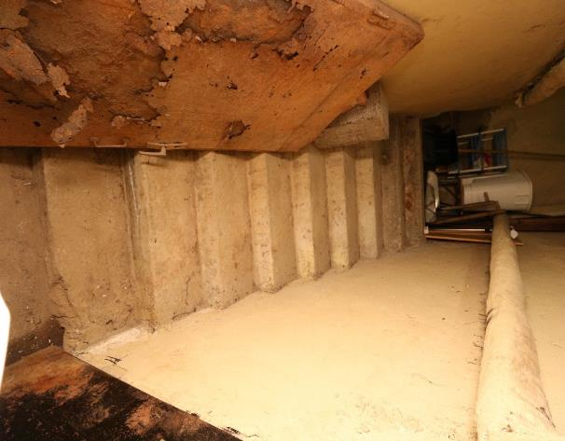 | 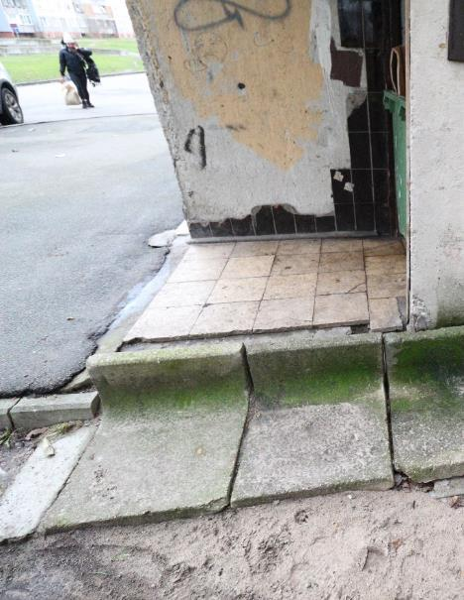
4.10.9.att. Pagraba kāpņu nošķēlumi. | 4.10.10.att. Panduss pie atkritumu konteinera novietnes.
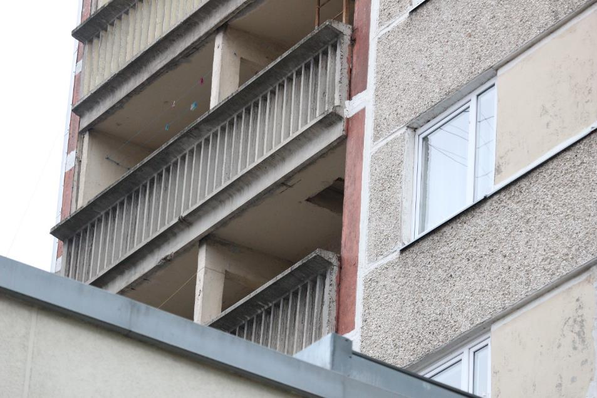
4.10.11.att. Demontētas ugunsdzēsības kāpnes
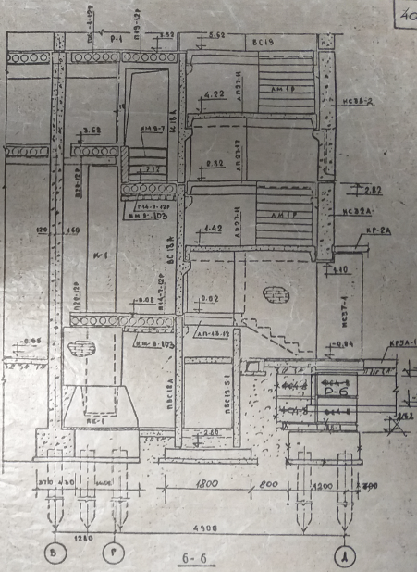 | 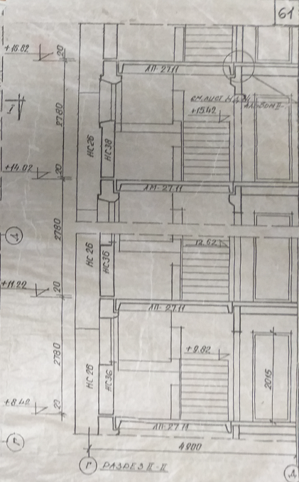
4.10.12.att. Kāpņu telpas griezums | 4.10.13.att. Kāpņu telpas griezums

4.11. Starpsienas
Starpsienu veidi un konstrukcijas, skaņas izolācija | -
Ēkā izbūvētas divu tipu lielpaneļu starpsienas, starp dzīvokļu telpām - ģipšbetona 80 mm biezas, sanitārajos mezglos – ģipšcementa, 60 mm biezas
Papildu projekta risinājumiem, ēkas ekspluatācijas periodā, starpsienu skaņas izolācija nebija uzlabota un tā neatbilst gan mūsdienu ētiskām prasībām, gan LBN 016-15 “Būvakustika”.

4.12. Grīdas
Grīdu konstrukcijas, seguma un virsseguma veidi. Skaņas un siltuma izolācija | -
Koplietošanas telpās izbūvētas grīdas bez seguma.

4.13. Ailu aizpildījumi: vārti, ārdurvis, iekšdurvis, logi, lūkas
Logu un balkona durvju, skatlogu (vitrīnu), slēģu, ārdurvju, iekšdurvju un vārtu materiāls, veidi un konstrukcijas, jumtiņi un markīzes |  | -
Ārdurvis
Ēkai uzstādītas koka un metāla konstrukcijas ārdurvis (att. 4.13.1., 4.13.3.). Ieejas mezgla ārdurvis aprīkotas ar elektronisko kodu atslēgu, durvju vērtne aprīkota ar automātisko aizvēršanās sistēmu (att. 4.13.1., 4.13.2.).
Ailā, kas robežo ar ieejas durvīm, uzstādīts rāmis ar metāla lokšņu apšuvumu, tā augšdaļā ierīkoti divi stikla pakešu logi (att. 4.13.2.). Metāla ieejas ārdurvis ir ar maznozīmīgiem korozijas bojājumiem (att. 4.13.1.).
Durvis uz jumtu ar ievērojamiem aizsargkārtas bojājumiem (4.13. 3. att.). Durvis nepieciešams attīrīt un pārkrāsot. Atkritumu vada telpa bez durvīm, nepieciešams uzstādīt jaunas (4. 13. 4. att.). Ieejas durvju konstrukcija neatbilst Projekta risinājumiem, kā arī nenodrošina evakuācijas iespējas ārkārtas gadījumos.
Ārdurvis funkcionē un kopumā to tehniskais stāvoklis ir apmierinošs.
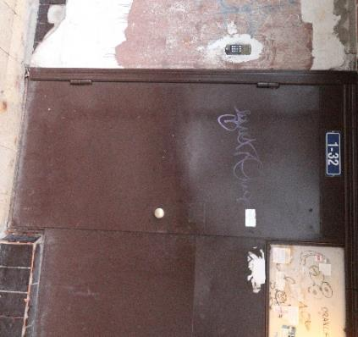 | 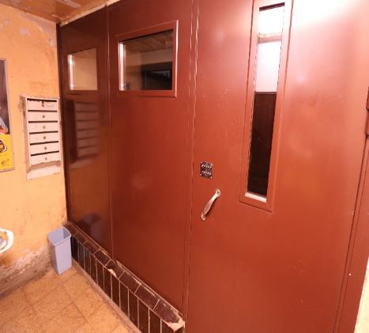
4.13.1.att. Galvenās ieejas metāla durvis ar aizvēršanās mehānismu. | 4.13.2.att. Vējtvera durvis ar norobežojošo konstrukciju, augšdaļā ierīkoti divi stikla pakešu logi.
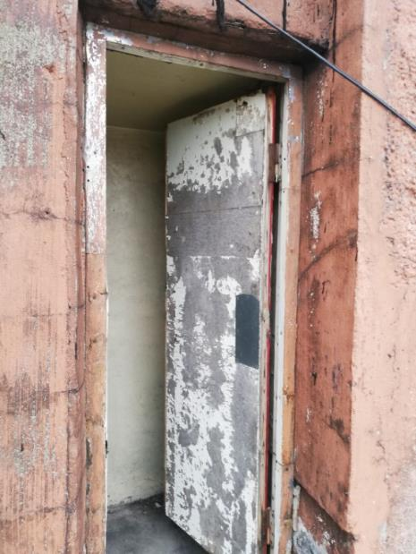 | 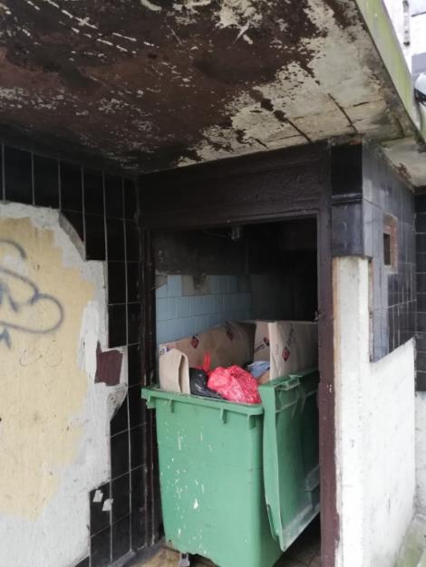
4.13.3.att. Koka durvis ar saplākšņa apdari nokļūšanai uz jumta. | 4.13.4.att. Atkritumu vadu telpa bez durvīm.
Iekšdurvis
Ēkas stāvos ir uzstādītas iekšējās ieejas durvis, kas savieno kāpņu telpu ar dzīvokļu vējtveriem (att. 4.13.5.). Durvis ir koka rāmja konstrukcijas ar dažādā izpildījuma – iestiklotas ar parasto 4 mm biezu parasto stiklu aizpildītas ar saplāksni. Tām konstatēti bojāti vai neesoši rokturi (att. 4.13.5., 4.13.6.). Dzīvokļu vējtvera insolācijai blakus kāpņu telpas durvīm, ailā iemūrēti stikla bloki.
Durvju un ailu aizpildījums neatbilst lietošanas drošības un ugunsdrošības normām. Durvis, kas atdala kāpņu telpu, ir ugunsnedrošas, bet durvju vērtnē un ailā ievietots stikls – lietošanai nedrošs. Tās vairākos stāvos ir slēgtas un nenodrošina evakuācijas iespējas ārkārtas gadījumos (att. 4.13.5., 4.13.6.).
Rekomendējama arī koka durvju ar skārda apdari nomaiņa.
Mašīntelpai uzstādītas metāla durvis (att. 4.13.8.). Ieteicams atjaunot durvju krāsojumu mašīntelpas un pagraba ieejas durvīm.
Kopumā iekšdurvju tehniskais stāvoklis ir neapmierinošs.
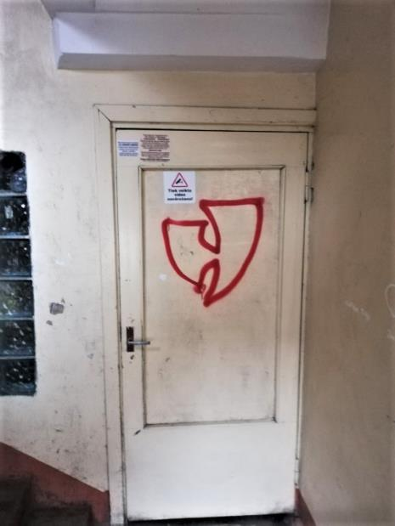 | 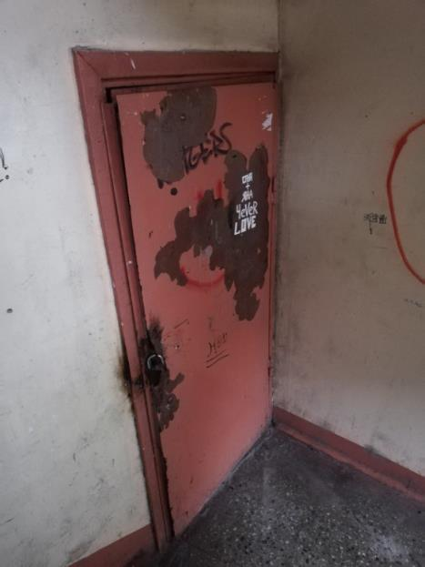
4.13.5.att. Kāpņu telpas durvis. | 4.13.6.att. Atsevišķajos stāvos kāpņu telpas durvis ir slēgtas.
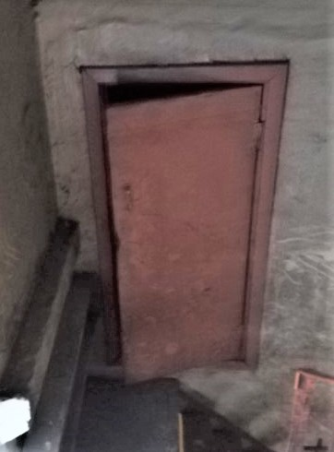 | 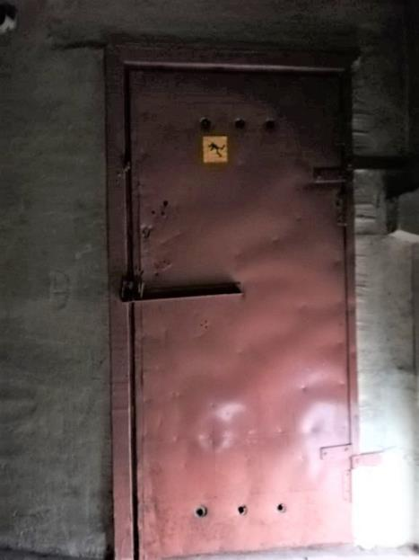
4.13.7.att. Bēniņu telpas metāla durvis. | 4.13.8.att. Mašīntelpas metāla durvis.
Logi
Apsekotajai ēkai ir uzstādīti koka konstrukcijas logi, kas ēkas ekspluatācijas laikā daļēji ir nomainīti uz PVC rāmju logiem ar stikla pakešu aizpildījumu. Kāpņu telpā ēkai PVC rāmju logi ar stikla pakešu aizpildījumu, konstatēti loga ailas gatavelementu apdares bojājumi (att. 4.13.11.).
Koka konstrukciju logiem ir konstatēta aizsargkrāsojuma atslāņošanās (att. 4.13.8.), Atsevišķiem PVC logiem to montāžā pielietotās poliuretāna putas bez ārējās apdares (att. 4.13.10.), kas var radīt montāžas putu hermetizējošo īpašību zudumu.
Logu stiklojuma vai vizuāli logu vērtņu bojājumi netika konstatēti, logu tehniskais stāvoklis ir vērtējams kā apmierinošs. Vietās, kur atsegtas montāžas putas, ir ieteicams izveidot to ārējo apdari, kā arī ieteicams nomainīt vecos koka rāmju logus pret logiem ar augstākiem energoefektivitātes rādītājiem.
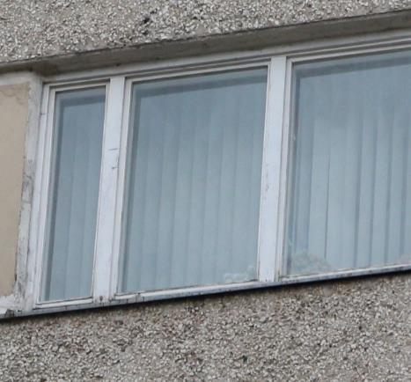 | 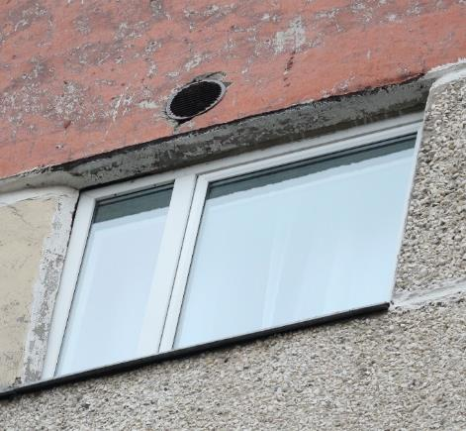
4.13.8.att. Krāsojums bojājumi koka konstrukcijas logam. | 4.13.9.att. PVC rāmju logs ar stikla pakešu aizpildījumu apmierinošā stāvoklī.
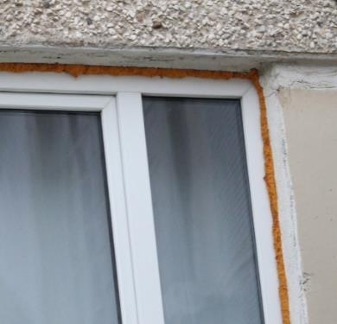 | 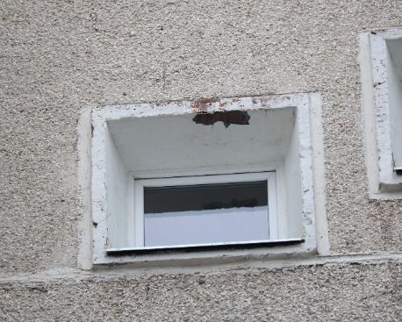
4.13.10.att. PVC loga ailas hermetizācija (poliuretāna putas) bez ārējās apdares. | 4.13.11.att. Kāpņu telpas loga ailas gatavelementa apdares bojājumi
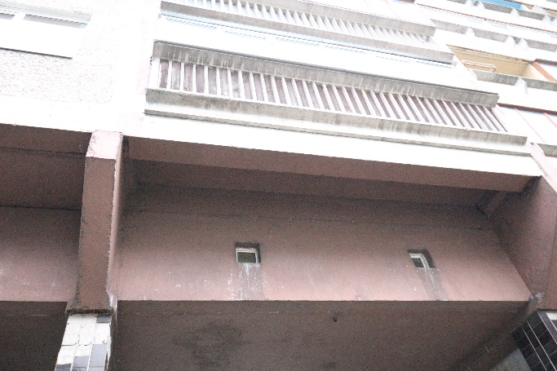
4.13.12.att. Tehniskā stāva ailu aizpildījums- koka rāmju logi.
Citas ailas
Ieejas mezgla vējtvera ailas aizpildījums ar metāla rāmja konstrukciju un metāla lokšņu un ar divu stikla pakešu logiem (att. 4.13.13.).
Kāpņu telpas vējtvera ailas aizpildījums ar metāla rāmja konstrukciju, metāla lokšņu un ar divu stikla pakešu logiem (att. 4.13.14.).
Fasādes sienās ailas starp logiem aizpildītas ar gāzbetona paneļiem 250 mm biezumā. Apsekošanas laikā konstatēti gāzbetona bloku apdares bojājumi (att. 4.13.15.) un lokālie izdrupumi (att. 4.13.16.). Kopumā ailu gāzbetona bloki ir apmierinošā tehniskā stāvoklī.
Bēniņos esošās ventilācijas ailas ir vai nu vaļējas, vai nosegtas ar metāla loksnēm.
Kopumā ēkas ailu aizpildījumu tehniskais stāvoklis ir apmierinošs.
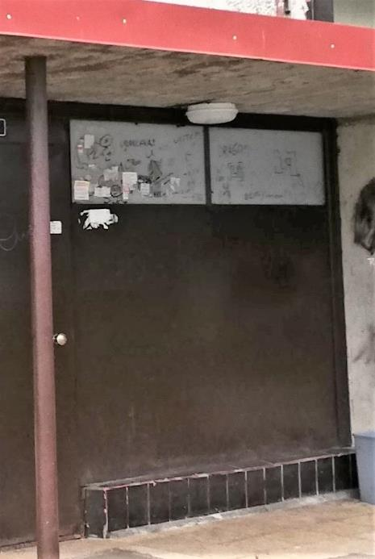 | 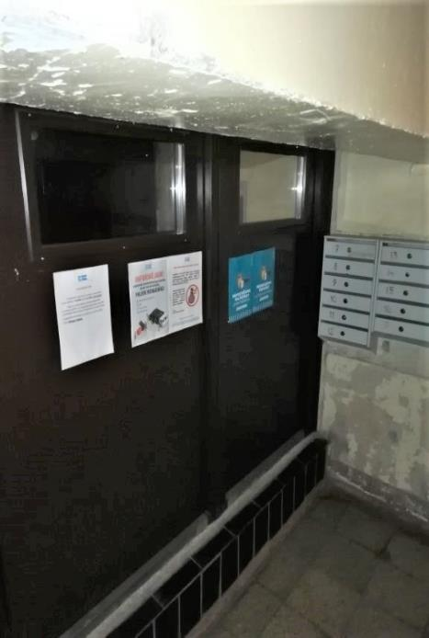
4.13.13.att. Ieejas mezgla vējtvera ailas aizpildījums ar metāla rāmja konstrukciju un metāla lokšņu un ar divu stikla pakešu logiem | 4.13.14.att. Kāpņu telpas vējtvera ailas aizpildījums ar metāla rāmja konstrukciju, metāla lokšņu un ar stikla pakešu logiem.
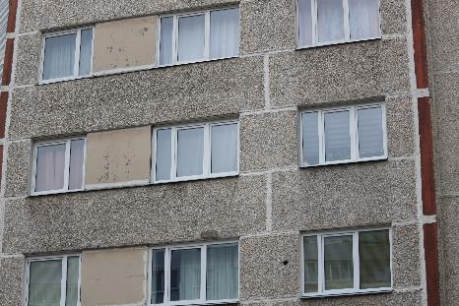 | 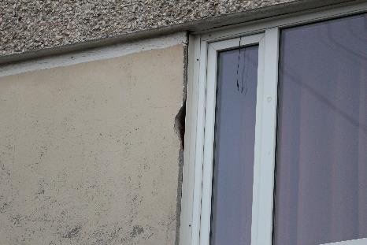
4.13.15. att. Gāzbetona paneļu apdares bojājumi. | 4.13.16. att. Gāzbetona paneļa izdrupums.

4.14. Konstrukciju un materiālu ugunsizturība
Betona, metāla, koka, plastmasas, auduma ugunsaizsarglīdzekļi, šo līdzekļu atbilstība standartiem, ugunsaizsardzības veidu atbilstība normatīvo aktu prasībām. Konstrukciju un materiālu tehniskā stāvokļa novērtējums ugunsizturības un dūmaizsardzības aspektā | -
Ēkas norobežojošās un nesošās konstrukcijas veidotas no dzelzsbetona gatavelementiem un konstrukcijas atbilst ugunsdrošības prasībām. Papildu pasākumi ugunsizturības palielināšanai konstrukcijām nav veikti.
Ēkas norobežojošās un starpstāvu pārseguma nesošās konstrukcijas izbūvētas no nedegošiem materiāliem.
Tehniskās apsekošanas laikā konstatēts, ka pagraba telpās ugunsdrošās konstrukcijas neblīvās vietas nav pietiekami aizdarītas ar blīvējošiem, dūmus necaurlaidīgiem materiāliem, kuriem ir atbilstoša normatīvajos aktos par būvniecību noteiktā ugunsizturības robeža.
Lai nepieļautu dūmu un citu degšanas produktu izplatīšanos ugunsgrēka gadījumā, visas durvis, kas atdala kāpņu telpas no citas nozīmes telpām, jāaprīko ar pašaizveršanās mehānismiem un noblīvētās ar piedurlīstēm.

4.15. Ventilācijas šahtas un kanāli
Ventilācijas šahtas un kanāli | -
Ventilācijas bloki izgatavoti horizontālajās formās, tie ir pašnesošie, materiāls – smagais betons. Kanālu izvietojums – slīpais. Ventilācijas bloku izvadi atrodas bēniņu telpā (att. 4.16.1.).
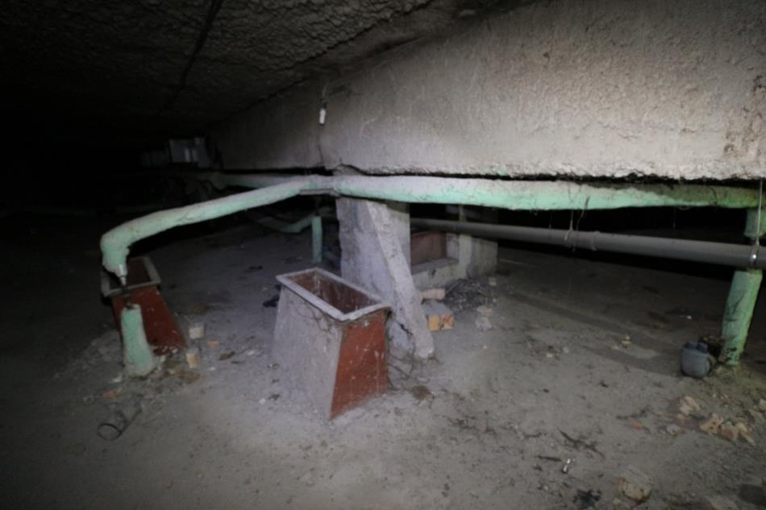
4.15.1.att. Dabiskās ventilācijas kanāla izvads bēniņu telpā. Ventilācijas šahtas un kārbveida gaisvada izvada savienojums.

4.16. Liftu šahtas
Liftu šahtas | -
Lifta šahtas sienas no saliekamajiem dzelzsbetona 150 mm bieziem paneļiem 150 mm biezumā. Ieejas liftā ir izvietotas katra stāva līmenī.
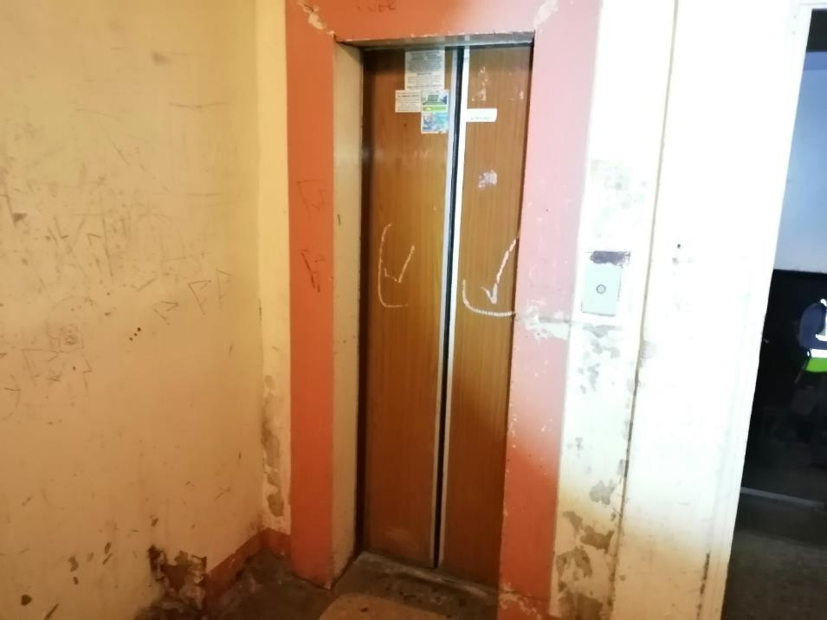
4.15.1.att. Lifts (tehniskais stāvs)

5.Kopsavilkums

5.1. Būves tehniskais nolietojums
Atbilstoši LBN 405-15 5.punkta redakcijai, būvju apsekošanā ievēro normatīvos aktus un standartus atbilstoši nacionālā standartizācijas institūcijas publikācijām www.lvs.lv.
Ēkas kopējais nolietojums Atzinumā aprēķināts pēc Latvijas būvnormatīva LBN 405-15 “Būvju tehniskā apsekošana” metodikas, nolietojuma aprēķināšana un tehniskā stāvokļa izvērtēšana veikta saskaņā ar LVS 412:2005 un MK 2010. gada 28. septembra noteikumiem Nr. 907.
Izpētes laikā vērtējot apsekojamās ēkas konstrukciju tehnisko un ekspluatācijas rādītāju stāvokļa pasliktināšanās pakāpi attiecībā pret jaunu būvi, dabas, klimatisko un laika apstākļu ietekmi, ēkas uzturēšanas apstākļus, būvniecības defektus un nepilnības, ir gūta pārliecība, ka
ēkas nesošās konstrukcijas atrodas apmierinošā tehniskā stāvoklī un tās ir drošas ēkas turpmākai ekspluatācijai.
Kopumā ēkas tehniskais stāvoklis vērtējams ir apmierinošs un ēkas kopējais tehniskais nolietojums sastāda 28%

Kopējais vizuālais tehniskais nolietojums
Konstrukcijas, ēkas daļas vai inženiertīklu nosaukums | Konstrukcijas / ēkas daļas īpatsvars (ĒKEĪ), %  (piem. MK not. Nr.48 no 10.01.2012., 5. pielikums) | Vizuālais nolietojums,  % | Kopējais vizuālais nolietojums, %
Pamati un pamatne | 8 | 25% | 2,0
Nesošās sienas (karkasi) un pārsedzes | 52 | 30% | 15,6
Pārsegumi | 30 | 20% | 6,0
Jumta nesošā konstrukcija | 5 | 30% | 1,5
Jumta segums | 5 | 60% | 3
Kopējais vizuālais būves nolietojums, |  |  | ~28%

5.2. Secinājumi un ieteikumi
SECINĀJUMI
Mehāniskā stiprība un stabilitāte
Pamati
Ēkai izbūvēti pamati no iedzenamiem pāļiem un monolītiem dzelzsbetona režģogiem.
Apsekošanas laikā netika veikta pamatu atsegšana.
Pazīmes, kas liecinātu par būtiskām pamatnes un/vai pamatu deformācijām netika konstatētas, kopumā pamatu un pamatnes tehniskais stāvoklis ir vērtējams kā apmierinošs un atbilstošs Būvniecības likuma 9.panta 1.punkta “Mehāniskā stiprība un stabilitāte” prasībām.
Nesošās sienas, ailu sijas un pārsedzes
Ēkas konstruktīvā shēma pieņemta ar nesošajām šķērssienām, kas izvietotas ar soli 3,2 un 6,4 m izbūvētas no dzelzsbetona paneļiem 150 mm biezumā.
Apsekošanas laikā nav novērotas nesošo sienu plaisāšana vai tādas deformācijas, kas var liecināt par iespējamām neatbilstībām un nepietiekamu nestspēju.
Virs jumta kāpņu telpas ārējā nesošā siena no gatavelementu paneļiem. Ārējo sienu (jumta līmenī) apsekošanas laikā konstatētas sienu paneļos izveidojušās plaisas, virsmas struktūras bojājumi, apaugums mitruma ietekmes rezultātā bojātas skārda detaļu pieslēguma vietas.
Apsekošanas laikā novērotas ekspluatācijas nepilnības, piemēram, kāpņu telpas monolītā dzelzsbetona nesošajā sienā nav aizdarināta demontēto inženiertīklu šķērsojuma vieta (tehniskais stāvs), sarūsējušas skārda detaļas nav nomainītas, kas ilgstoši bojā ārsienas paneli. Nepieciešams novērst konstatētās neatbilstības.
Nesošo sienu, ailu siju un pārsedžu tehniskais stāvoklis vērtējams kā apmierinošs un atbilstošs Būvniecības likuma 9.panta 1.punkta “Mehāniskā stiprība un stabilitāte” prasībām.
Pašnesošās sienas
Karkasa ēkas sienas veidotas no pašnesošiem paneļiem, lentveida sadalījuma, no keramzītbetona gatavkonstrukciju paneļiem 300 mm biezumā, kāpņu telpā – 350 mm.
Ārsienu starppaneļu šuvēs ir konstatēti lokāli bojājumi, daļēji ir veikta šuvju hermetizācija ar hermetizējošo sastāvu (sk. sadaļu 4.5.).
Apsekošanas laikā bēniņu telpas gala sienas paneļiem konstatētas mitruma infiltrācijas pazīmes, to izcelsme ir nehermētiski jumta dzelzsbetona elementi un to savienojumu mezgli.
Ārsienu paneļiem virs lodžijām konstatēti stiegrojuma aizsargkārtas izdrupumi, stiegrojuma atsegumi un korozija. Šādi paneļu bojājumi radušies nepietiekamās stiegrojuma aizsargkārtas dēļ un agresīvā apkārtējā vide sekmēja dzelzsbetona destrukciju.
Ekspluatācijas laikā kāpņu telpas ārsienu paneļiem izveidojušies apdares bojājumi.
Minētajiem defektiem un nepilnībām pārsvarā ir vizuālais raksturs, kas neietekmē pašnesošo keramzītbetona paneļu stiprību un stabilitāti, tomēr nepieciešams novērst tādus bojājumu veicinošus faktorus, kā nokrišņu ūdens un mitruma infiltrāciju ēkas konstrukcijās un starppaneļu šuvēs.
Paneļiem virs lodžijām ieteicams veikt virsmas atjaunošanu.
Nav novēroti būtiski bojājumi vai deformācijas un kopumā pašnesošo ārsienu tehniskais stāvoklis ir vērtējams kā apmierinošs un atbilstošs 9. panta 1.punkta “Mehāniskā stiprība un stabilitāte” prasībām.

Karkasa elementi: kolonnas, rīģeļi un sijas
Ēkas konstruktīvā shēma - jaukta tipa. Karkasa tipa konstrukcijas izbūvētas no pamatiem līdz dzīvojamam stāvam. No dzīvojamā stāva līdz jumtam izbūvētas bezkarkasa konstrukcijas ar nesošajām šķērsienām.
Apsekošanas laikā konstatēti būvniecības defekti un ēkas ekspluatācijas laikā izveidojušies bojājumi:
- dzelzsbetona kolonnu apdares flīžu izdrupumi un apdares sieta atsegumi.
- tehniskajā stāvā sijām (sienām) konstatēti izdrupumi ailu zonā;
- sijas (sienas) augšējā plaukta stiegrojuma aizsargkārtas izdrupumi pārseguma paneļa balsta vietā, stiegrojuma un tērauda profila atsegums un korozija ilgstošas mitruma ietekmes rezultātā. Balsta vietas (tehniskā stāva lokālas vietas) stāvoklis ir neapmierinošs, nepieciešams nekavējoties veikt konstrukcijas atjaunošanu;
- apkārtējās vides ietekmes rezultātā novēroti siju (sienu) apakšējo plauktu stiegrojuma aizsargslāņa izdrupumi un stiegrojuma atsegumi.
Kopumā karkasa elementu tehniskais stāvoklis vērtējams kā apmierinošs un atbilstošs Būvniecības likuma 9. panta 1.punkta “Mehāniskā stiprība un stabilitāte” prasībām.
Pagraba, starpstāvu, bēniņu pārsegumi
Ēkas pārsegumi veidoti no dobajiem pārseguma paneļiem.
Starpstāvu un bēniņu pārsegumu un inženierkomunikāciju šķērsojumu vietas ir neatbilstoši hermetizētas, pārsegumu virsmai veidojušies mehāniskie bojājumi, nehermētiskuma rezultātā uz paneļu virsmas konstatēti mitruma infiltrācijas ietekmē radušies bojājumi. Ieteicams veikt inženierkomunikāciju un starpstāvu pārsegumu šķērsojuma vietu atbilstošu hermetizāciju un apdari.
Nepieciešams atbrīvot bēniņu telpu no sadzīves atkritumiem un būvgružiem.
Apsekojot pagrabstāva pārsegumu tika konstatēts, ka defekti/bojājumi ir lokāla rakstura un kopumā pagrabstāva pārsegums ir apmierinošā tehniskā stāvoklī. Ēkā netika atklātas lieces vai citas pārsegumu deformācijas, kuras var liecināt par pārsegumu nestspējas samazināšanos.
Kopējais pārsegumu stāvoklis vērtējams kā apmierinošs un atbilstošs Būvniecības likuma 9.pantam 1.panta “Mehāniskā stiprība un stabilitāte” prasībām
Būves telpiskā noturība
Būves telpisko noturību nodrošina pamati, dzelzsbetona karkass, ēkas nesošās šķērssienas, garensienas, kā arī dzelzsbetona paneļu pārsegumi, t.sk. jumta pārsegums. Papildus telpisko noturību nodrošina arī ārsienu paneļu pašnesošās ārsienas, visu konstrukciju savienojumu kopums veido noturību un ēkas stingumu.
Ēkā nav konstatēti bojājumi vai pazīmes, kas liecinātu par telpiskās noturības nepietiekamību.

Jumta elementi: nesošā konstrukcija, jumta klājs, jumta segums, lietusūdens novadsistēma
Nesošā konstrukcija
Ēkas jumta klāju veido ribotās dzelzsbetona plātnes ar slīpumu uz teknes pusi.
Novērotie bojājumi viennozīmīgi liecina par pieslēgumu nehermētiskumu, nepietiekamu dzelzsbetona konstrukciju un elementu aizsardzību pret apkārtējās vides iedarbību, kā arī mitruma infiltrāciju jumta nesošajās konstrukcijās, kas bojā un degradē tās.
Vizuāli deformācijas netika konstatētas, kopumā jumta nesošās konstrukcijas elementu - rīģeļu, pārsegumu plātņu un teknes balsta vietas ir apmierinošā tehniskā. Apsekošanas laikā jumta nesošās konstrukcijas elementiem nav konstatēti bojājumi vai deformācijas, kas liecinātu par to nepietiekamu nestspēju, tomēr jumta konstrukciju drošai ekspluatācijai nepieciešams nekavējoties novērst konstatētus bojājumus un nepilnības.
Nekavējoties veikt bojātas dzelzsbetona teknes atjaunošanu:
- atsegtā stiegrojuma attīrīšanu no korozijas un stiegrojuma aizsargkārtas atjaunošanu, nodrošinot jumta elementu betona virsmu aizsardzību pret vides klimatisko apstākļu ietekmi;
- izveidot teknes kritumu virzienā uz lietusūdens novadīšanas sistēmas izvadu, nepieļaujot nokrišņu ūdens uzstādinājumus uz teknes virsmas.
Nepieciešams nekavējoties veikt kāpņu telpas jumta pārseguma plātnes remontu, nodrošinot plātnes un ārsienas mezgla hermētiskumu.
Jumta nesošo konstrukciju tehniskais stāvoklis vērtējams kā apmierinošs un atbilstošs Būvniecības likuma 9.panta 1.punkta “Mehāniskā stiprība un stabilitāte” prasībām.
Jumta segums
Jumta pārseguma plātnēm virs bēniņu telpām nav ierīkots segums. Secināts, ka jumta plātnes nav aizsargātas no apkārtējās vides ietekmes. Uz ēkas jumta gar ārējām garensienām ir izbūvētas metāla konstrukciju margas augstumā 600 mm. Margām konstatēta korozija, mehāniskie bojājumi un deformācijas.
Jumta segums virs kāpņu telpas ierīkots no ruberoīda ruļļmateriāla, nosegelementi veidoti no skārda un ir ievērojami korodējuši. Jumta segumam konstatēts demontētās antenas pieslēgums. Pieslēguma vietu ieteicams hermetizēt. Kāpņu telpas jumta segumam konstatēts mitruma ietekmē izveidojies apaugums un lokālie seguma bojājumi. Jumta segums virs kāpņu telpas ir daļēji apmierinošā stāvoklī.
Sekmīgai ēkas ekspluatācijai nepieciešams veikt:
- jumta seguma virs kāpņu telpas lokālo remontu un attīrīšanu no apauguma, nodrošinot jumta plaknes vienmērīgu kritumu;
- skārda nosegdetaļu nomaiņu un lāseņa izbūvi, lai mazinātu nokrišņu ietekmi uz kāpņu telpas mūra ārsienām;
- lietošanai nederīgu antenu demontāžu (att. 4.8.22.), samazinot pieslēgumu vietu daudzumu, kas ļaus samazināt būvdarbu izmaksas;
- metāla margu stiprinājumu pārbaudi un aizsargāt tās no korozijas.
- nepieciešams nekavējoties ierīkot jumta segumu, nodrošinot hidroizolāciju ar aizsardzību pret apkārtējās vides iedarbību.
Kopumā jumta segumu un skārda detaļu tehniskais stāvoklis ir vērtējams kā neapmierinošs.
Lietus ūdens novadīšanas sistēma
Apsekošanas laikā konstatēts, ka atvērumiem nav (ir zudušas) piltuvju aizsargvāki, kā rezultātā var veidoties aizsērējums.
Apsekošanas laikā konstatēts, ka vairāki ķeta veidgabali nav nomainīti un to tehniskais stāvoklis nerada pārliecību par savienojumu hermētiskumu, jo uz tiem novēroti notecējumi un to kalpošanas laiks ir beidzies.
Pārbūvētie guļvadu posmi ir piestiprināti pie teknes ar dībeļiem, tomēr lokāli bēniņu telpā konstatēti neatbilstošas cauruļvadu balsta vietas.
Nokrišņu ūdens no jumta novadīšanas nodrošināšanai nepieciešams:
- izlīmeņot esošos ķieģeļu stabiņus un ierīkot papildu balstus cauruļu savienojumu vietās;
- veikt lietus notekcauruļu pilnu nomaiņu, tajā skaitā nolietotus un bojātus ķeta veidgabalus;
- uzstādīt piltuvju aizsargrestes uz ēkas jumta.
Lietus ūdens novadīšanas sistēmas stāvoklis vērtējams kā daļēji apmierinošs.
Balkoni, lodžijas, lieveņi, jumtiņi
Lodžiju pārsegumiem konstatēti stiegrojuma aizsargkārtas izdrupumi un stiegrojuma atsegumi apkārtējās vides ietekmē. Lodžiju balsta vietas bez novērotām deformācijām. Nesošajām konstrukcijām netika konstatēti būtiski bojājumi.
Vizuālas lodžiju nesošo konstrukciju deformācijas netika konstatētas, nesošie elementi ir apmierinošā tehniskā stāvoklī.
Virs ieejas mezgla galvenās pagalma fasādes pusē izveidots jumtiņš. Tā nesošā konstrukcija veidota no dzelzsbetona gatavkonstrukciju elementiem, kas balstās uz vējtvera šķērssienām, pagraba un atkritumu vada sienām, metāla apaļcauruli.
Jumtiņu segums - bitumena ruļļmateriāls, jumta papildelementi veidoti no skārda. Segumam konstatēts bioloģiskais apaugums. Lietus ūdens novadīšanas notekrenes jumtiņiem nav ierīkotas, ūdens no jumtiņa sānu pusēm notek uz ēkas apmalēm, bojājot ārsienas cokola daļā.
Konstatēta flīžu atdalīšanās no lieveņa seguma. Betona izdrupumi lieveņa un asfalta ietves sadurvietā. Rekomendējama lieveņa virsmas atjaunošana un balsta apaļcaurules aizsargkārtas ieklāšana.
Konstrukciju būtiski bojājumi netika konstatēti, jumtiņu tehniskais stāvoklis ir apmierinošs.
Ugunsdrošība
Ēkas būvkonstrukcijas ugunsizturība un ugunsreakcija
Ēkas norobežojošās un nesošās konstrukcijas veidotas no dzelzsbetona gatavelementiem un konstrukcijas atbilst ugunsdrošības prasībām. Papildu pasākumi ugunsizturības palielināšanai konstrukcijām nav veikti.
Vides aizsardzība un higiēna
Šuvju hermetizācija
Saskaņā ar Projektu starppaneļu šuvju aizpildījumu veido šuvē iestrādāts apaļformas blīvējošs materiāls (projektā: пароизол), mastika un cementa javas kārta no ārpuses (no ēkas iekšpuses starppaneļu šuvju aizpildījums ar cementa javu, javas marka vismaz “200”).
Secināts, ka esošais paneļu saduršuvju hermetizācijas risinājums nenodrošina pilnībā ēkas konstrukciju pietiekamu aizsardzību pret atmosfēras nokrišņiem. Uz ēkas ziemeļu fasādes stūra paneļu šuvēm konstatēts apaugums, kas radies mitruma ietekmes rezultātā.
Uz kāpņu telpas sienām jumta līmenī redzamas nokrišņu ūdens filtrācijas pazīmes, kas liecina par konstrukciju un jumta segumu virs kāpņu telpas, nehermētiskumu.
Bēniņu telpu apsekošanas laikā uz ēkas ārsienu paneļiem konstatētas mitruma infiltrācijas pazīmes starppaneļu šuvju vietā, kas liecina par šuvju nehermētiskumu.
Apsekojot ēkas jumtu un bēniņu telpu, konstatēti būvdarbu defekti:
- jumta pārseguma paneļu saduršuves nekvalitatīva hermetizācija.
-jumta pārseguma paneļu nosegelementu neprecīza montāža un nekvalitatīvi aizdarināta sadurvieta.
Atsevišķajām jumta pārsegumu paneļu šuvēm bēniņu telpā veikta aizpildīšana ar apaļformas blīvējošo materiālu (Projektā: пароизол) un daļēji nosegta ar cementa javu.
Ēkas tehniskajā stāvā konstatētas neatbilstoši hermetizētas pārseguma paneļu un inženierkomunikāciju šķērsojuma vietas, rezultātā veidojušies pārseguma virsmas bojājumi.
Ārsienas pašnesošā paneļa un lodžijas konstrukcijas sadurvietā nav ierīkota atbilstoša hermetizācija, konstatēti ieliekamo detaļu atsegums un korozija.
Turpmākās ēkas ekspluatācijas laikā ir ieteicama starppaneļu šuvju, pieslēgumu vietu periodiska pārbaude, šuvju attīrīšana no apauguma un šuvju atjaunošana vietās, kur izveidojušies saduršuvju pildvielas izrāvumi un plaisas.
Ieteicams veikt pārseguma paneļu un inženierkomunikāciju šķērsojumu vietu atbilstošu hermetizāciju, atjaunoto bojāto pārsegumu virsmu.
Saduršuvju hermetizācija ir neapmierinošā tehniskā stāvoklī, tādējādi ēkas norobežojošo konstrukciju tehniskais risinājums nav energoefektīvs.
Hidroizolācija
Vertikālā hidroizolācija kāpņu telpas monolītā dzelzsbetona sienām zem zemes virsas līmeņa – ar karstu bitumu 2 kārtās, tomēr apsekošanas laikā neizdevās pārliecināties par tās esību, jo vizuāli nebija apskatāma. Hidroizolācija ierīkota visās tehniskā stāva telpās, kur izvietotas komunikācijas, tās sastāvs (no apakšas uz augšu) ir asfaltbetons 50 mm un mastika.
Pazīmes, kas liecinātu par ārsienu vertikālās vai tehniskā stāva hidroizolācijas bojājumiem, netika novērotas.
Projektā bija paredzēts teknes virsmas pārklājums ar ūdens un salizturīgo aizsargkārtu, tomēr apsekošanas laikā neizdevās noskaidrot, vai būvniecības laikā tas tika realizēts – virsma bez redzamiem aizsargpārklājumiem un nav hidroizolēta.
Apsekošanas laikā secināts, ka nav nodrošināta ēkas jumta nesošo konstrukciju pietiekama izolācija, līdz ar to hidroizolācijas stāvoklis tiek vērtēts kā daļēji apmierinošs.
Lietošanas drošība un vides pieejamība
Kāpnes un pandusi
Kāpnes izbūvētas no dzelzsbetona gatavelementu laidiem un laukumiem.
Apsekošanas laikā konstatēti nebūtiski kāpņu un margu bojājumi (izdrupumi, margas bez lenteres vinila nosegelementiem, deformēti un trūkstoši margu elementi).
Kāpņu laidiem netika konstatētas pazīmes, kas liecinātu par būtiskām deformācijām/trūkumiem kāpņu laidu konstrukcijās, pakāpieni un kāpņu laukumi ir bez būtiskiem virsmas bojājumiem.
Kāpņu nesošo konstrukciju tehniskais stāvoklis vērtējams kā apmierinošs un atbilstošs Būvniecības likuma 9.panta 1.punkta “Mehāniskā stiprība un stabilitāte” prasībām.
Energoefektivitāte
Siltumizolācija
Ēkas pagraba sienām un ārsienām siltumizolācija nav ierīkota, bet bēniņu pārsegumam ierīkota mazefektīva siltumizolācija (fibrolīta loksnes), secināms, ka ēkas norobežojošās konstrukcijas neatbilst LBN 002-15 “Ēku norobežojošo konstrukciju siltumtehnika” prasībām un Būvniecības likuma 9. panta 6.punktam “Energoefektivitāte”.

REKOMENDĀCIJAS UN IETEIKUMI
Drošai ēkas ekspluatācijas turpināšanai, rekomendējams veikt šādus pasākumus:
- Nepieciešams veikt pretkorozijas pārklājuma atjaunošanu nesošo sienu ieliekamajām detaļām pagraba stāva telpās, veikt nenoblīvēto atvērumu aizdari ar atbilstošiem materiāliem (pagraba telpās), mašīntelpas mūra ārsienas ieteicams aizsargāt no ārējo faktoru iedarbes, piemēram, ierīkojot apmetumu.
- Ārsienu paneļu galu bojāto vietu remontu un aizsargpārklājuma atjaunošanu, ārsienu paneļu stiprinājuma elementu, ieliekamo detaļu pretkorozijas apstrādi bēniņos un pagrabā.
- Starppaneļu šuvju, pieslēgumu vietu periodiska pārbaude, šuvju attīrīšana no apauguma un šuvju atjaunošana vietās, kur izveidojušies saduršuvju pildvielas izrāvumi un plaisas.
- Kolonnu atsegto ieliekamo detaļu aizsardzību no atmosfēras ietekmes ar turpmāko kolonnu apdares atjaunošanu.
- Nekavējoties veikt sijas (sienu) augšējā plaukta stiegrojuma un tērauda profila attīrīšanu no korozijas un stiegrojuma aizsargkārtas atjaunošanu ar torkretēšanas metodi (tehniskajā stāvā, pārseguma paneļa balsta vietā).
- Siju (sienu) virsmas remontu lokālo izdrupumu vietās.
- Dzelzsbetona kolonnu atsegtā stiegrojuma sieta attīrīšanu no korozijas, aizsardzību un kolonnu apdares atjaunošanu.
- Ieteicams veikt ēkas siltināšanas pasākumus.
- Nepieciešams nekavējoties veikt šādus jumta dzelzsbetona konstrukciju atjaunošanas darbus:
- Teknes un pārseguma plātņu bojājumu, nodrupumu un atsegtā stiegrojuma apstrādi un aizsargkārtas atjaunošanu ar tam piemērotām javām (bēniņu telpā);
- Korodējušajām ieliekamajām detaļām veikt pretkorozijas apstrādi (bēniņu telpā);
- Jumta pārseguma plātnes malu (no fasādes puses), nepieciešams aizsargāt no mitruma iedarbības, uzklājot piemērotu aizsargkrāsojumu vai skārda nosegdetaļas;
- Izveidot teknes kritumu virzienā uz lietusūdens novadīšanas sistēmas izvadu.
- Nepieciešams nekavējoties veikt kāpņu telpas jumta pārseguma plātnes remontu, nodrošinot plātnes un ārsienas mezgla hermētiskumu
- Demontēt neatbilstoši uzstādītos inženierkomunikāciju balstu stiprinājumus un veikt bojāto vietu atjaunošanu.
- Nepieciešams veikt šādus jumta seguma atjaunošanas un uzturēšanas darbus:
- Veco, korodējušo skārda nosegelementu nomaiņu, izgatavošanas laikā paredzot pietiekamu lāseņa garumu, kas mazinās nokrišņu ietekmi uz kāpņu telpas mūra ārsienām;
- Lietošanai nederīgu antenu demontāžu, samazinot pieslēgumu vietu daudzumu, kas ļaus samazināt būvdarbu izmaksas;
- Letāla margu stiprinājumu pārbaudi un aizsargāt tās no korozijas.
- Periodisku jumta segumu attīrīšanu no sanesumiem.
- Veikt lietus notekcauruļu pilnu nomaiņu, tajā skaitā nolietotus un bojātus ķeta veidgabalus.
- Izlīmeņot esošos ķieģeļu stabiņus un ierīkot papildu balstus cauruļu savienojumu vietās;
- Uzstādīt atbilstošas piltuvju aizsargrestes uz ēkas jumta.
- Nepieciešams veikt lodžiju dzelzsbetona konstrukciju korodējušo ieliekamo detaļu, kā arī metāla margu pretkorozijas apstrādi.
- Ēkas uzturēšanas ietvaros visiem jumtiņiem ieteicams veikt slīpumu izveidošanu un noteksistēmas ierīkošanu un jumtiņu seguma periodisku kopšanu – attīrīšanu no apauguma.
- Jumtiņa atsegtā stiegrojuma apstrādi un aizdari ar remontjavu, segumu atjaunošanu un noteksistēmas ierīkošanu.
- Rekomendējama lieveņa virsmas atjaunošana un balsta apaļcaurules aizsargkārtas ieklāšana.
- Kāpnēm nepieciešams atjaunot bojātos margu elementus, aizsargkrāsojumu un vinila nosegelementus.
- Pagraba telpās ugunsdrošo konstrukciju neblīvās vietas aizdarīt ar blīvējošiem, dūmus necaurlaidīgiem materiāliem, kuriem ir atbilstoša normatīvajos aktos par būvniecību noteiktā ugunsizturības robeža.

Atzinuma pielikumi:
1.Pielikums- vertikalitātes izpildmērījuma shēma
2.Pielikums- termogrāfijas testēšanas pārskats

Apsekošanu veica un tehniskās apsekošanas atzinumu sagatavoja:

būvinženiere Ilona Marina, LBS sert. Nr.5-01535.
(izpildītāja paraksts (vārds, uzvārds, sertifikāta numurs)

būvinženieris Aivars Mednis, LBS sert. Nr.4-00646.
(izpildītāja paraksts (vārds, uzvārds, sertifikāta numurs)

būvinženieris Jānis Pelēķis, LBS sert. Nr. 5-00956.
(izpildītāja paraksts (vārds, uzvārds, sertifikāta numurs)

būvinženieris Jānis Āva, LBS sert. Nr. 5-03562.
(izpildītāja paraksts (vārds, uzvārds, sertifikāta numurs)
būvinženieris Aleksejs Providenko, LBS sert. Nr. 5-00770
(izpildītāja paraksts (vārds, uzvārds, sertifikāta numurs)
prokūrists Mārtiņš Maskavs
(juridiskās personas vadītāja vārds, uzvārds un paraksts)

Pielikums
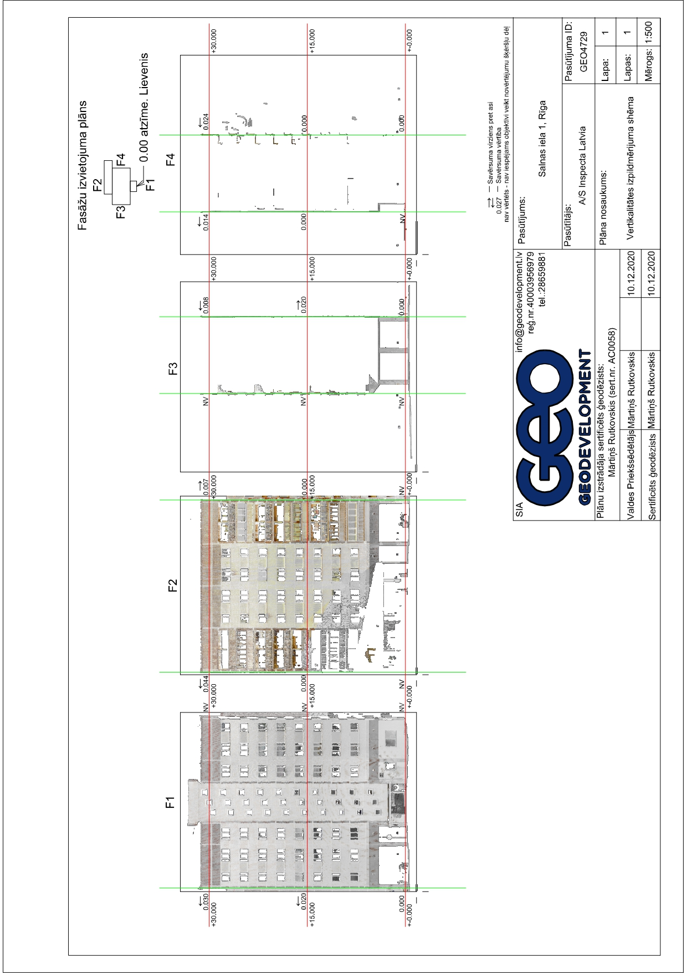
1.att. Vertikalitātes izpildmērījuma shēma

2. Pielikums
